**Отдел образования Администрации**

**МО «Ленский муниципальный район»**

**Сборник материалов**

**муниципального конкурса методических разработок по развитию функциональной грамотности обучающихся**

«Функциональная грамотность: учимся для жизни»

с.Яренск 2023 г.

**Редакционная коллегия**:

Авторы-составители: Минина И.А., методист Отдела образования Администрации МО «Ленский муниципальный район», Ющук И.В., методист Отдела образования Администрации МО «Ленский муниципальный район».

Современная школа должна нацеливать на «подготовку разносторонней личности», обладающей мобильностью и компетентностью, быстро адаптирующейся в новых условиях, умеющей анализировать происходящее и самостоятельно принимать решения. Для выполнения поставленной цели школа делает акцент на повышение профессиональной компетентности педагогов в области развития функциональной грамотности обучающихся как одного из приоритетных показателей качества образования, выявления и распространения лучших практик в данном направлении педагогической деятельности.

С 1 февраля по 15 мая 2023 года Отделом образования был организован и проведен муниципальный конкурс методических разработок по развитию функциональной грамотности обучающихся «Функциональная грамотность: учимся для жизни» (далее – Конкурс). Конкурс направлен на повышение профессиональной компетентности педагогов в области развития функциональной грамотности обучающихся как одного из приоритетных показателей качества образования, выявления и распространения лучших практик в данном направлении педагогической деятельности.

Задачи Конкурса:

* актуализация профессиональной деятельности педагогических работников по развитию функциональной грамотности обучающихся как одного из приоритетных показателей качества образования;
* поддержка и поощрение педагогов, разрабатывающих инновационные идеи и имеющих лучшие практики в области развития функциональной грамотности обучающихся;
* формирование банка актуальных методических и дидактических материалов по развитию функциональной грамотности обучающихся;
* трансляция лучших практик развития функциональной грамотности обучающихся в деятельности общеобразовательных учреждений Ленского района.

В сборнике представлены материалы победителей и призеров Конкурса по формированию функциональной грамотности в урочной и внеурочной деятельности. Сборник представляет интерес для руководителей и педагогов общеобразовательных учреждений, а также для обучающихся и родителей.

Ответственность за точность цитат, имён, названий и другой информации, а также за соблюдение законов об интеллектуальной собственности несут авторы публикуемых материалов.

Формирование

читательской грамотности

Дидактическая разработка задания,

направленного на развитие функциональной грамотности обучающихся

**Тема: Смысловой анализ художественного текста**

**Селиванова Галина Геннадьевна,**

**учитель русского языка и литературы**

**МБОУ «Яренская СШ»**

Суть знания в том, чтобы, обладая им, применять его.

*Конфуций*

**Кейс №1 Смысловой анализ художественного текста**

**Аннотация**

Данный кейс предназначен для обучающихся 5 класса. В кейсе раскрываются особенности работы с текстом с целью формирования осмысленного чтения на уроке русского языка.

**Цель:** формирование у школьников одного из основных метапредметных результатов обучения - смыслового чтения и умения интегрировать и интерпретировать информацию.

**Задачи:**

-повышать уровень читательской грамотности;

- научить приемам работы с текстом;

- развивать навык осмысленного чтения;

- научить выявлять связь между прочитанным и современной реальностью.

**Способы решения:**

Использованы различные способы активизации самостоятельного поиска обучающимися решения кейса и перевода имеющегося знания в предложенную жизненную ситуацию.

**Приём «Работа с вопросником» из технологии «Смыслового чтения»** Задание: «Прочитайте текст про себя. Ответьте на вопросы, используя информацию из текста». Данный прием предполагает самостоятельную работу с текстом на этапе изучения нового учебного материала. Этот прием использован для решения заданийна поиск информации и понимание прочитанного.

Учащимся даются вопросы, на которые необходимо найти ответы в тексте. Вопросы и ответы даются не только в прямой, но и в косвенной форме, требующей анализа и рассуждения, опоры на собственный жизненный и читательский опыт.

**Приём «Верно ли, что…»**

Ребятам предложен ряд утверждений по прочитанному тексту, из которых необходимо было выбрать те, которые соответствуют содержанию. Использован для решения заданий 7, 9.

**Приём «Чтение с остановками»**

Материалом для его проведения служит художественный текст. На начальной стадии урока учащиеся по названию текста определяют, о чём пойдёт речь в произведении. Этот прием использован для решения задания 8.

**Приём «Мозговой штурм»** позволяет активизировать школьников при выполнении заданий 8-9.

**Приём «Маркировка» («Инсерт»)** - это выделение цветом основной мысли, ключевых слов. При повторном чтении обучающиеся выделяют маркером слова и предложения, которые позволят дать верный ответ на различные вопросы из кейса.

**Прием «Написание творческих работ»**

Детям предлагается (на выбор) написать связный тест -ответ на задание 10-12  
Эта работа выполняется детьми, в зависимости от их уровня развития, но она имеет прямую связь между прочитанным и современной реальностью. Школьникам предлагается жизненная ситуация, решить которую они смогут, использовав исходный текст.

**Планируемые результаты:**

В результате проделанной работы обучающиеся

-сформируют представление о единстве смысла текста и его коммуникативной направленности;

-научатся читать текст осмысленно, интерпретировать и интегрировать прочитанную информацию,

-формулировать гипотезы и предположения,

-освоят алгоритм работы с текстом,

-научатся выявлять связи между прочитанным и современной реальностью.

**Дотекстовый этап**

Перед вами текст Н. Юрцевича «Красавица русских лесов».

Прочитайте название текста. Определите по названию, о чём пойдёт речь

**Текстовый этап**

Прочитайте текст.

Красавицей русских лесов называют люди берёзу. А кто может усомниться в этом? Стройная, с тонкими поникшими ветвями и нарядной листвой, она всегда вызывает восхищение и радость. С давних пор служила берёза символом красоты.

Но не одной красотой славна наша берёза. Многие знают, что она ещё и чудо-сеялка. Ежегодно берёза засевает огромные просторы миллионами мелких семян. В короткий срок появляются всходы.

Берёза – это растение пионер, потому что оно активно обживает новые места.

Интересно, что ствол берёзы даже на солнце остаётся холодным. Чудо это объясняется просто, если вспомнить, что белый цвет хорошо отражает солнечные лучи.

А что можно сказать о пользе берёзы? Берёза используется как декоративное растение при озеленении городов и сёл. Из её древесины изготавливают фанеру, мебель. Берёзовый сок хорошо утоляет жажду. Из её сока готовят лекарства. Листья и кору берёзу с удовольствием едят козы и овцы. (По Н. Юрцевичу)

**Послетекстовый этап**

Подтвердилось ли ваше предположение, о чём пойдёт речь в этом тексте?

Выполните предложенные задания, чтобы ответить на проблемный вопрос.

Проблемный вопрос: Есть ли польза от березы для жизни человека?

**Задания на поиск информации и понимание прочитанного**

Задания, требующие выборочного чтения.

|  |  |  |  |
| --- | --- | --- | --- |
| **№** | **задание** | **Ответ** | **Критерии**  **оценивания** |
| **1** | 1)Найдите в тексте ответ на загадку:  Белоствольная, стройная девица.  Распустила зеленые косицы. | Береза | Приведён правильный ответ – **1 балл.**  Приведён другой ответ – **0 баллов.** |
| **2** | 2)выберите правильный ответ:  а) С давних пор служила береза символом красоты.  Б) С давних пор служила береза символом чистоты. | правильный ответ -А | Приведён правильный ответ – **1 балл.**  Приведён другой ответ – **0 баллов.** |
| **3** | Почему березу называют «чудо-сеялкой»? | Ежегодно береза засевает огромные просторы миллионами мелких семян. В короткий срок появляются всходы. | Приведён правильный ответ – **1 балл.**  Приведён другой ответ – **0 баллов.** |
| **4** | Почему люди любят березовый сок? | Сок утоляет жажду в знойный день. | Приведён правильный ответ – **1 балл.**  Приведён другой ответ – **0 баллов.** |
| **5** | Какие животные любят кору и листья березы? | Козы и овцы любят листья и кору березы. | Приведён правильный ответ – **1 балл.**  Приведён другой ответ – **0 баллов.** |
| **Всего 5 баллов** | | | |

**Задания на умение интегрировать и интерпретировать информацию**

|  |  |  |  |
| --- | --- | --- | --- |
| **№** | **задание** | **ответ** | **Критерии**  **оценивания** |
| **6** | Как вы понимаете смысл выражения: «Берёза-это растение - пионер»? | Береза активно обживает новые места. | Дал верный ответ, но не составил предложение – **1 балл.**  Дал верный ответ и состави**л** предложение **– 2балла.** |
| **7** | **Верно ли утверждение, что даже в самую жару, в самое пекло ствол берёзы всегда остаётся холодным?** (Аргументируйте свой ответ) | Ствол берёзы даже на солнце остаётся холодным. Чудо это объясняется просто, если вспомнить, что белый цвет хорошо отражает солнечные лучи. | Дал верный ответ, но не аргументировал его – **1 балл.**  Дал верный ответ и его аргументировал **– 2 балла.** |
| **8** | Используя текст заполни таблицу:   |  |  | | --- | --- | | Береза | Как используют | | растение |  | | древесина |  | | листья и кора |  | | сок |  | | |  | | --- | |  | |  | |  | |  | | За каждый верный ответ **– 1 балл.**  **(Всего-4балла)** |

**9 задание:** Задание с множественным выбором ответа.

Заполните таблицу.

Верны ли приведённые ниже утверждения? Отметьте «Верно» или «Неверно» для каждого утверждения. Рядом с каждым утверждением поставьте галочку.

|  |  |  |  |
| --- | --- | --- | --- |
| **№** | **утверждение** | **верно** | **неверно** |
| **1** | Из сока березы готовят лекарство. |  |  |
| **2** | Из коры березы изготавливают фанеру. |  |  |
| **3** | Березу используют для озеленения. |  |  |

**Ответ** (За каждый верный ответ-**1балл**):

|  |  |  |  |
| --- | --- | --- | --- |
| **№** | **утверждение** | **верно** | **неверно** |
| **1** | Из сока березы готовят лекарство. |  |  |
| **2** | Из коры березы изготавливают фанеру. |  |  |
| **3** | Березу используют для озеленения. |  |  |
|  | **Всего 11 баллов** | | |

**Задания на умение оценивать информацию**

**(с целью создания собственного текста.)**

Задания с развёрнутым ответом.

|  |  |  |
| --- | --- | --- |
| **№** | **Задание** | **Критерии**  **оценивания** |
| **10** | Напишите текст (4-5 предложений) о том, как бы вы использовали березу для озеленения своей школы. | За связный текст-**5баллов** |
| **11** | Доводилось ли вам, ребята, собирать весной березовый сок? Напишите, как вы используете дома этот сок. | За связный текст-**5баллов** |
| **12** | Напишите сочинение-рассуждение на тему: «В чём заключается польза березы для жизни человека?» | За связный текст-**5баллов** |
|  | **Общее количество баллов -21** | |

**Методический комментарий к заданиям:**

рассмотрим спецификацию заданий по читательской грамотности.

**Содержательная область оценки:** чтение для личных целей **Компетентностная область оценки:** оценивать смысловое содержание текста

**Контекст:** личный

**Тип текста:** множественный,сплошной

**Уровень сложности заданий:** средний, сложный

**Формат ответа;** описан в каждом задании

**Объект оценки:** содержание текста

**Источник информации**

Текст- <https://ответов.рус/прочитай-текст-красавицей-русских-ле/>

Загадка - Источник: <https://mamamozhetvse.ru/zagadki-pro-berezu-dlya-detej-14-luchshih.html>

Железовская И.А. Приемы формирования читательской грамотности <https://www.1urok.ru/categories/21/articles/16266>

Функциональная грамотность как результат образования [Электронный ресурс]. – Режим доступа: <https://imc-yurga.kuz-edu.ru/files/imc-yurga/>

Мищерина М.А. Комплект кейсов по формированию функциональной читательской грамотности:М.:, методический центрФГАОУ ДПО «Академия Минпросвещения России», 2022

Дидактическая разработка заданий по формированию читательской грамотности на уроках обществознания 7 класса

**Тема: «Положение человека в обществе»**

**Протас Лариса Михайловна,**

**учитель истории и обществознания**

**МБОУ «Яренская средняя школа»**

**Цель:** развитие мыслительных навыков учащихся, необходимых не только в учебе, но и в дальнейшей жизни. Подобрать задания по теме урока.

**Задачи:**

1. Находить и извлекать информацию;

2. Интегрировать и интерпретировать информацию;

3. Осмысливать и оценивать содержание и форму текста

Блок заданий на формирование читательской грамотности состоит из пяти заданий.

**Работа с заданием 1:** задание с развёрнутым ответом, требует анализа предложенной фотографии, связанной с учебной задачей, и выполнения комплекса заданий с опорой на социальный опыт и предметные гуманитарные знания (развёрнутый ответ составляется на основе предложенного плана). Задания относятся к базовому уровню сложности.

**Работа с заданием 2:** задание с развёрнутым ответом требует анализа афоризма с опорой на комплекс заданий: раскрытие смысла ключевого понятия, подбор синонимов к нему, выявление проблемы, поднятой в приведённом высказывании, интерпретация афоризма, раскрытие собственной точки зрения на способ решения проблемы. Уровень сложности заданий не зависит от программного материала и относится к повышенному уровню сложности.

**Работа с заданием 3:** задание с развёрнутым ответом требует анализа легенды диаграммы с выполнением комплекса заданий (анализ ситуации, заложенной в вопросе, анализ диаграммы с задачей сформулировать предположения о выявленном соотношении, о возможном использовании полученной информации). Задания относятся к базовому уровню сложности.

**Работа с заданием 4:** задание с развёрнутым ответом требует моделирования ситуации дискуссии с задачей письменно сформулировать аргументы для разных позиций по одному вопросу (аргументы формулируются распространенно и заносятся в таблицу). Задания относятся к высокому уровню сложности.

**Работа с заданием 5:** задание с развёрнутым ответом, требует соотнесения информации из условия задачи с собственными контекстными знаниями, выявления классификационных признаков, недостающей информации через формулировку вопросов и оформление выводов. Задания относятся к базовому уровню сложности.

**Диагностическая работа**

**Задание 1.** Задание является комплексным, состоит из приведенной в задании фотографии, иллюстрирующей одну из социальных ролей, и комплекса заданий, включающего задачу определения социальной роли, которую иллюстрирует фотография, составление развернутого сообщения об этой социальной роли с использованием предложенного плана (план включает 4 вопроса).

**Рассмотрите фотографию и выполните задание.**

Для иллюстрации каких социальных ролей может быть использовано данное изображение?

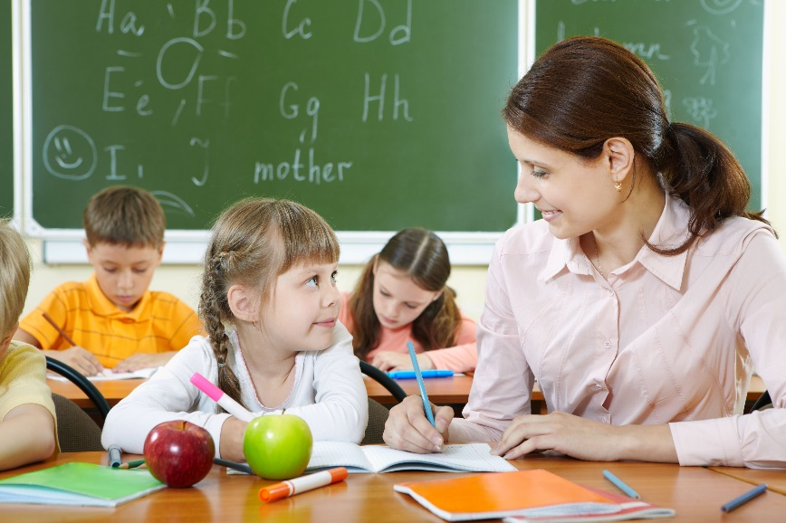

Составьте письменное сообщение об этих социальных ролях, используя план.

1. В чём заключаются эти социальные роли?

2. Каким способом человек получает эту роль?

3. Какие права есть у исполнителя данной социальной роли (укажите не менее двух прав)?

4. С исполнением, каких обязанностей связана эта социальная роль (укажите не менее двух обязанностей)?

***Выполняя задание, назовите социальную роль. Составляя сообщение, опирайтесь на предложенный план. Ответ по каждому пункту плана (на каждый вопрос) может быть дан в одном или нескольких распространённых предложениях. Соблюдайте нормы литературной письменной речи, пишите аккуратно и разборчиво.***

**Задание 2.** Задание является комплексным. Оно включает афоризм, связанный с той или иной обществоведческой проблемой и краткую информацию об авторе афоризма. К афоризму прилагается четырехэлементное задание, требующее включить в развернутый ответ интерпретацию смысла ключевого понятия, подбор двух синонимов к нему, формулирование проблемы, заложенной в афоризме, и предложения по способу ее решения.

**Прочитайте афоризм и выполните задание.**

«Все правила достойного поведения давным-давно известны, остановка за малым — за умением ими пользоваться» (Блёз Паскаль)

**Блёз Паскаль** (1623—1662) — французский учёный, литератор, христианский богослов и философ.

1) Объясните смысл словосочетания «достойное поведение».

2) Подберите к нему два синонима (т.е. близкие по смыслу словосочетания ИЛИ слова-синонимы к слову «достойное»).

3) Сформулируйте проблему, на которую обращает внимание автор афоризма.

4) Предложите свой способ её решения с опорой на личный социальный опыт и обществоведческие знания.

***Письменно выполните все элементы задания. Проблема и способ её решения могут быть сформулированы в одном или нескольких распространённых предложениях. При оценивании ответа засчитываются только распространённые предложения (отдельные слова и словосочетания не засчитываются). Соблюдайте нормы литературной письменной речи, пишите аккуратно и разборчиво.***

**Задание 3.** Задание является комплексным, состоит из текста и диаграммы, относящейся к нему, а также комплекса заданий, включающего анализ легенды диаграммы, задачу сформулировать предположения, связанные с выводами из диаграммы, практическим значением полученных выводов.

**Прочитайте текст, рассмотрите диаграмму и выполните задания.**

В ходе социологического опроса жителей города Z им предложили определить, какие агенты социализации играют в наше время решающую роль в становлении личности подростка (можно было дать несколько ответов).

Результаты опроса (в % от числа отвечавших) представлены в виде диаграммы. 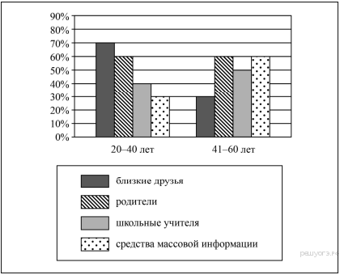

1. Какие два ответа наиболее популярны?

2. Выскажите предположения:

1) о возможных причинах популярности любого из двух наиболее популярных ответов;

2) о том, как эта информация может быть использована агентов социализации для повышения эффективности их деятельности.

***Каждое предположение может быть дано в одном или нескольких распространённых предложениях. Соблюдайте нормы литературной письменной речи, пишите аккуратно и разборчиво.***

**Задание 4.** Задание является комплексным. Оно включает дискуссионную проблему, мнения, под которые необходимо подобрать аргументы.

**Прочитайте проблему и выполните задания.**

Во время обсуждения на уроке обществознания была затронута проблема: «Можно ли говорить о формировании личности как о процессе, обусловленном только социальными обстоятельствами?» Одни школьники считали, что можно, другие – что нельзя. Предположите, какие аргументы «за» могут быть у сторонников каждого мнения.

***Запишите в таблицу по два аргумента для каждого мнения.***

|  |  |
| --- | --- |
| **Мнение** | **Аргументы (Каждый аргумент должен быть сформулирован как распространённое предложение.)** |
| Можно говорить о человеке только как о обусловленном только социальными обстоятельствами | **1)** |
| **2)** |
| Нельзя говорить о формировании личности как о процессе, обусловленном только социальными обстоятельствами | **1)** |
| **2)** |

***При оценивании ответа засчитываются только распространённые предложения (отдельные слова и словосочетания не засчитываются).***

***Соблюдайте нормы литературной письменной речи, пишите аккуратно и разборчиво.***

**Задание 5**. Задание с развёрнутым ответом требует соотнесения информации из условия задачи с собственными контекстными знаниями, выявления классификационных признаков, недостающей информации через формулировку вопросов и оформление выводов.

**Прочитайте ситуацию (задачу) и выполните задания.**

Марте Владимировне Сергеевой 45 лет. Она живёт в Смоленске, работает поваром. До места работы она добирается на трамвае, а на дачу ездит на своей машине. Недавно Марта Владимировна стала бабушкой: её дочка Юлия родила мальчика. Муж Марты Владимировны пенсионер.

Сделайте вывод, что такое социальный статус?

Какая дополнительная информация Вам потребуется для того, чтобы установить:

1. Какие бывают виды социальных статусов?
2. Что такое статусный набор?

***По каждому пункту сформулируйте по одному вопросу, позволяющему получить необходимую информацию.***

***Соблюдайте нормы литературной письменной речи, пишите аккуратно и разборчиво.***

**Ответы:**

**Задание 1**

Правильный ответ должен содержать следующие элементы:

1) ответ на первый вопрос, например: данное изображение может быть использовано для иллюстрации социальной роли ученика и учителя; (Может быть дан иной уместный ответ на первый вопрос.)

2) сообщение о социальной роли ученика и учителя (ответы на четыре вопроса),

например:

а) в процессе учёбы ребёнок под руководством учителя получает знания и умения, необходимые для жизни в обществе; в процессе учебы учитель помогает ученикам овладевать новыми знаниями.

б) в нашей стране дети, достигшие возраста 6 лет и 6 месяцев, при отсутствии противопоказаний по состоянию здоровья, но не позже достижения ими возраста восьми лет, становятся первоклассниками;

в) каждому школьнику предоставляются различные права, например: получить образование в соответствии с государственным образовательным стандартом; обучаться по индивидуальному учебному плану и др.

г) при этом на него возлагаются определённые обязанности: выполнять указания учителей, классного руководителя; бережно относиться к имуществу общеобразовательного учреждения и др.

Могут быть даны другие ответы на вопросы.

**Способ оценивания – экспертная оценка.**

|  |  |
| --- | --- |
| **Критерии оценивания** | **Баллы** |
| **Критерий 1. Правильность ответа** |  |
| 1. **Ответ на первый вопрос** | 1 |
| Дан содержательный ответ на первый вопрос | 1 |
| Содержательный ответ на первый вопрос отсутствует | 0 |
| **2. Сообщение о социальной роли**  Засчитываются только распространённые предложения (отдельные слова и словосочетания не засчитываются) | 2 |
| Сообщение включает в себя корректные ответы на каждый из четырёх вопросов | 2 |
| Сообщение включает в себя корректные ответы на любые три вопроса | 1 |
| Сообщение включает в себя корректные ответы только на любые один - два вопроса.  ИЛИ Ответ неправильный | 0 |
| **Критерий 2. Речевое оформление ответа**  **1 балл по критерию 2 может быть выставлен только в случае, если по критерию 1 выставлено в сумме не менее 2 баллов** |  |
| Качество речи не затрудняет понимание смысла сообщения | 1 |
| Низкое качество речи затрудняет понимание смысла сообщения | 0 |
| ***Максимальный балл*** | **4** |

**Задание 2** Правильный ответ должен содержать следующие элементы:

1) объяснение смысла словосочетания, например: достойное поведение подразумевает следование социальным нормам, принятым в данном обществе.

(Может быть дано иное уместное объяснение.)

2) синонимы, например: А) приличное поведение; Б) хорошее поведение.

(Могут быть приведены другие синонимы.)

3) формулировка проблемы, например: несмотря на то, что все люди знают, как надо себя вести, каким нормам следовать, они, тем не менее, часто не соблюдают этих правил, не следуют таким нормам. (Проблема может быть сформулирована иначе.)

4) способ решения проблемы, например: каждый должен начать с себя: не оглядываясь на других, следовать правилам достойного поведения в своей повседневной жизни.

Может быть предложен иной корректный способ решения проблемы.

**Способ оценивания – экспертная оценка.**

|  |  |
| --- | --- |
| **Критерии оценивания** | **Баллы** |
| **Критерий 1.** **Объяснение смысла словосочетания**  Приведено корректное объяснение смысла словосочетания | 1 |
| Все иные ситуации, не предусмотренные правилами выставления 1балла. | 0 |
| **Критерий 2. Указание синонимов**  Правильно указаны два синонима | 1 |
| Правильно указан только один синоним, ИЛИ наряду с двумя верно указанными синонимами в ответе содержится хотя бы одно словосочетание, не являющееся синонимом, ИЛИ ответ неправильный. | 0 |
| **Критерий 3. Формулировка проблемы**  *Засчитываются только распространённые предложения (отдельные слова и словосочетания не засчитываются)* |  |
| Проблема сформулирована корректно | 1 |
| Все иные ситуации, не предусмотренные правилами выставления | 0 |
| **Критерий 4. Формулировка способа решения проблемы**  *Засчитываются только распространённые предложения (отдельные слова и словосочетания не засчитываются)* |  |
| Предложен корректный способ решения проблемы | 1 |
| Все иные ситуации, не предусмотренные правилами выставления 1 балла | 0 |
| **Критерий 5. Речевое оформление ответа**  ***1 балл по критерию 5 может быть выставлен только в случае, если по критериям 1–4 выставлено в сумме не менее 2 баллов*** |  |
| Качество речи не затрудняет понимание смысла развернутого ответа | 1 |
| Низкое качество речи затрудняет понимание смысла развернутого ответа | 0 |
| ***Максимальный балл*** | **5** |

**Задание 3**

Правильный ответ должен содержать следующие элементы:

1) ответ на вопрос:

- родители

- близкие друзья

- средства массовой информации

2) предположения, например:

- в обществе сформированы семейные ценности, поэтому родители ответственно относятся к воспитанию детей, а дети уважают родителей;

- агенты социализации (родители, близкие друзья) будут больше уделять внимания на становление личности подростка своими положительными примерами.

(Ответ на вопрос засчитывается только при указании двух наиболее популярных ответов.)

Могут быть сформулированы иные корректные предположения.

**Способ оценивания – экспертная оценка.**

|  |  |
| --- | --- |
| **Критерии оценивания** | **Баллы** |
| **Критерий 1.**  **Правильность ответа на вопрос** |  |
| Указаны два наиболее популярных ответа | 1 |
| Все иные ситуации, не предусмотренные правилами выставления 1 балла | 0 |
| **Критерий 2.**  **Наличие предположений**  *Засчитываются только распространённые предложения (отдельные слова и словосочетания не засчитываются.)* |  |
| Высказаны два предположения | 2 |
| Высказано только одно предположение | 1 |
| Приведены рассуждения общего характера, не соответствующие требованию задания. ИЛИ Ответ неправильный | 0 |
| **Критерий 3.**  **Речевое оформление ответа**  *1 балл по критерию 3 может быть выставлен только в случае, если по критериям 1 и 2 выставлено в сумме не менее 2 баллов* |  |
| Качество речи не затрудняет понимание смысла развернутого ответа | 1 |
| Низкое качество речи затрудняет понимание смысла развернутого ответа | 0 |
| ***Максимальный балл*** | **4** |

**Задание4**  
Правильный ответ должен содержать следующие элементы:  
*Аргументы в пользу первого мнения, например:*  
Можно говорить о формировании личности как о процессе, обусловленном только социальными обстоятельствами, потому что  
1) личность характеризуется совокупностью социальных свойств и качеств человека;  
2) качества личности формируются только во взаимоотношениях с другими людьми;  
*Аргументы в пользу второго мнения, например:*Нельзя говорить о формировании личности как о процессе, обусловленном только социальными обстоятельствами, потому что  
1) на генетическом уровне от предков к потомству передаются определённые признаки и особенности, например анатомические черты и внешний вид, которые оказывают влияние на формирование личности;  
2) на генном уровне может передаваться предрасположенность к развитию тех или иных способностей, что предопределяет общее направление развития человека.  
Могут быть приведены другие аргументы в соответствии с требованием задания.

**Способ оценивания – экспертная оценка.**

|  |  |
| --- | --- |
| **Критерии оценивания** | **Баллы** |
| **Критерий 1. Правильность аргументации** *Засчитываются только распространённые предложения (отдельные слова и словосочетания не засчитываются.)* |  |
| Правильно приведены четыре аргумента | 3 |
| Правильно приведены любые три аргумента | 2 |
| Правильно приведены любые два аргумента | 1 |
| Приведён только один любой аргумент. ИЛИ Приведены рассуждения общего характера, не соответствующие требованию задания. ИЛИ Ответ неправильный | 0 |
| **Критерий 2. Речевое оформление ответа** |  |
| ***1 балл по критерию 2 может быть выставлен только в случае, если по*** ***критерию 1 выставлено не менее 1 балла*** |  |
| Качество письменной речи не затрудняет понимания смысла приведённых аргументов (речь соответствует критериям понятности, логичности, правильности/речь соответствует нормам литературного языка) | 1 |
| Низкое качество письменной речи затрудняет понимание смысла приведённых аргументов | 0 |
| ***Максимальный балл*** | **4** |

**Задание 5**

Правильный ответ должен содержать следующие элементы:

1. вывод (на основе условия задачи), например: социальный статус –позиция человека в социальной структуре общества, связанная с определёнными правами и обязанностями.

(Может быть сделан другой корректный вывод.)

2) Дополнительная информация по двум позициям, например, могут быть сформулированы следующие вопросы:

а) Указать какие у членов семьи предписанные и достигаемые статусы?

б) Указать какие главные статусы в статусном наборе у членов семьи?

Для получения дополнительной информации могут быть сформулированы другие корректные вопросы.

Марине Владимировне Сергеевой 45 лет (предписываемый). Она живёт в Смоленске, работает поваром (достигаемый). До работы добирается на трамвае, а на дачу ездит на своей машине (достигаемы*й*). Марина Владимировна недавно стала бабушкой (достигаемый): её дочка Юлия родила мальчика (предписанный). Муж Марины Владимировны пенсионер (предписываемый).

**Способ оценивания – экспертная оценка.**

|  |  |
| --- | --- |
| **Критерии оценивания** | **Баллы** |
| **Критерий 1. Вывод** |  |
| На основе условия задачи правильно сделан вывод | 1 |
| Все иные ситуации, не предусмотренные правилами выставления 1 балла | 0 |
| **Критерий 2. Вопросы для получения дополнительной информации** |  |
| Сформулированы корректные вопросы для получения дополнительной информации по двум позициям | 2 |
| Сформулированы корректные вопросы для получения  дополнительной информации только по одной любым позиции | 1 |
| Приведены рассуждения общего характера, не соответствующие  требованию задания.  ИЛИ Ответ неправильный | 0 |
| **Критерий 3. Речевое оформление ответа**  **1 балл по критерию 3 может быть выставлен только в случае, если по критериям 1 и 2 выставлено в сумме не менее 2 баллов** |  |
| Качество речи не затрудняет понимание смысла приведенных  аргументов | 1 |
| Низкое качество речи затрудняет понимание смысла приведенных аргументов | 0 |
| **Максимальный балл** | **4** |

Рекомендации по переводу баллов за выполнения заданий по обществознанию в школьную отметку.

|  |  |  |  |  |
| --- | --- | --- | --- | --- |
| Количество баллов | 0 - 6 | 7- 11 | 12 - 16 | 17 - 21 |
| 21 | 2 | 3 | 4 | 5 |

**Список литературы**

1. Г.В. Пушкарев, Л.Г. Судас и др. Обществознание, учебник 7 класс, М., ООО «Русское слово», 2021 г.
2. Методические рекомендации для учителей предметов социально-гуманитарного цикла (история, обществознание) по использованию заданий, развивающих читательскую грамотность и коммуникативную компетентность в письменной речи обучающихся по образовательным программам основного общего образования, Москва,2021 г.
3. <https://doc.fipi.ru/metodicheskaya-kopilka/zadaniya-dlya-5-9-klassov/obshchestvoznaniye-120-zadanii.pdf>
4. [картинки с учителем и учениками](https://yandex.ru/images/search?text=%D0%BA%D0%B0%D1%80%D1%82%D0%B8%D0%BD%D0%BA%D0%B8%20%D1%81%20%D1%83%D1%87%D0%B8%D1%82%D0%B5%D0%BB%D0%B5%D0%BC%20%D0%B8%20%D1%83%D1%87%D0%B5%D0%BD%D0%B8%D0%BA%D0%B0%D0%BC%D0%B8&stype=image&lr=101047&source=serp&pos=14&img_url=http%3A%2F%2Fkartinkin.net%2Fuploads%2Fposts%2F2022-03%2F1647426240_11-kartinkin-net-p-uchitel-s-uchenikami-kartinki-11.jpg&rpt=simage)
5. <https://soc7-vpr.sdamgia.ru/problem?id=1210>
6. <https://soc-oge.sdamgia.ru/problem?id=15026>

**Методическая разработка занятия**

**Тема: Урок математики в 3 классе, посвящённый Дню космонавтики**

**Учайкина Анна Изосимовна,**

**учитель начальных классов**

**МБОУ «Козьминская СШ»**

Читательская грамотность является базовым навыком функциональной грамотности. Чтобы её сформировать, необходимо работать не только с привычными сплошными текстами и не только на уроке чтения. В данном уроке представлена работа по формированию у учащихся навыков работы с информацией, данной в различных видах несплошного текста. Умение извлечь, осмыслить, отобрать главное, интерпретировать информацию – главные умения читательской грамотности. Без них невозможно овладение и математической грамотностью.

**УМК:** Школа России

**Тема урока:** Закрепление по теме **«**Сложение и вычитание в пределах 1000»

**Тип урока:** урок комплексного применения знаний и умений (закрепление)

**Цель:** создать условия для развития читательской грамотностипосредством решения учебно-практических задач

**Задачи:**

* закреплять навыки устных и письменных вычислений в пределах 1000, решения задач; преобразования величин
* развивать внимание, логику, речь
* воспитывать чувство гордости за достижения космонавтов-соотечественников, интерес к теме «Космос», предмету «математика»

**Планируемые результаты:**

**Предметные:** выполнять арифметические действия в пределах 1000, решать задачи изученных типов и нестандартные задачи, переводить одни единицы измерения в другие

**Метапредметные:**

**Личностные**

* работать в ситуациях, расширяющих опыт применения математических отношений в реальной жизни, повышающих интерес к интеллектуальному труду

**Регулятивные**

* удерживать учебную задачу,осуществлять планирование, контроль процесса и результата своей деятельности

**Познавательные**

* извлекать информацию с данными о реальных процессах и явлениях окружающего мира, представленную в разных формах (несплошных текстах: таблицах, плакатах и т.п.) и использовать её для решения задач

|  |
| --- |
| * представлять информацию в заданной форме (дополнять текст, отмечать на плане-рисунке) |

**Коммуникативные**

* участвовать в совместной деятельности, при работе в группе или в паре выполнять предложенные задания

**Оборудование**:

запись звука старта космического корабля для начала урока, карточки с вопросами на доске, карточка-помощница для составления рассказа

Перечень информационных источников:

* плакат «Современные критерии отбора космонавтов»
* таблица «Распорядок дня космонавта»,
* таблица из Википедии «Выходы в открытый космос»
* 2 билета в планетарий,
* план здания планетария с описанием,
* прейскурант цен в Московский планетарий со справкой

**Ход урока**

**1. Организационный момент**

Звуковая загадка (Включается звук старта космического корабля)

- Как вы думаете, что это? (*дети делают предположения*)

**2. Мотивация учебной деятельности учащихся**

- Наш урок будет посвящён интересной теме, определить которую помогут вопросы (*открывается доска, на ней карточки с вопросами*):

* Сколько длился первый полёт в космос?
* Какова масса самого тяжёлого из найденных метеоритов?
* Кто совершил первый выход в открытый космос?
* Сколько женщин из нашей страны побывало в космосе?
* Где находится самый старый планетарий в нашей стране?
* Можно ли стать космонавтом, окончив школу с «тройкой» по русскому языку?

- О чём пойдёт речь на уроке? (*о космосе*)

- На какие из этих вопросов вы можете ответить?

- Какие вопросы на эту тему интересуют вас?

- Какой праздник посвящён космосу, когда он празднуется?

- Почему именно 12 апреля?

- Как выдумаете, связана ли космонавтика с математикой? Приведите примеры.

**3**. **Постановка цели и задач урока**

- Сегодня на уроке мы постараемся ответить на некоторые «космические» вопросы», а помогут нам в этом разные задачи и задания.

**4. Актуализация знаний**

**Устный счет.** *(Ответы записывают в тетрадях, в конце проверка)*

1. Вчера было воскресенье, послезавтра День космонавтики. В какой день недели будет этот праздник?
2. Юрий Гагарин родился 9марта 1934 года. Сколько лет ему было, когда он совершил свой первый космический полёт?
3. Первый космический полет Юрия Гагарина длился ровно 108 минут. Вырази это время в часах и минутах?
4. С 1961 года 130 наших соотечественников-космонавтов побывало в космосе, из них – 124 – мужчины. Сколько женщин из нашей страны побывало в космосе?
5. Продолжительность первого выхода в открытый космос составляла 1/5 часа. Сколько времени длился выход?
6. Около 27 тонн космической пыли падает на Землю каждый день. Сколько тонн пыли осядет на нашу планету за неделю?
7. Свет от Солнца до Земли идет 8 и 1/3 минуты. За сколько секунд солнечный свет достигает Земли?
8. На завтрак, обед и ужин космонавты тратят 2 часа. Сколько минут в среднем приходится на один приём пищи?
9. Самый тяжелый из найденных метеоритов – Гоба. Его масса 66 тонн. Ровно в 2 раза легче метеорит Анигито. Узнай его массу.

**5**. **Закрепление знаний, умений в знакомой ситуации** (работа по учебнику)

**Самостоятельная работа** с фронтальной проверкой.

с.76, задача №2 - *повторение письменного приёма вычитания в пр.1000, индивидуальная помощь при необходимости*

Масса первого советского искусственного спутника Земли 83 кг, а масса второго спутника Земли 508 кг. На сколько килограммов масса второго спутника больше массы первого?

с.76, задание №4

За три дня Музей космонавтики посетили 140 школьников. В первый день было проведено 4 экскурсии по 15 человек, во второй – 2 такие экскурсии. Составь разные выражения, используя эти данные, и объясни, что они означают.

**6.** **Творческое применение и добывание знаний в новой ситуации (проблемные задания)**

**Фронтальная работа**

-Хотели бы вы полететь в космос?

-Посмотрите на плакат и скажите, что вам нужно для того, чтобы стать космонавтом?

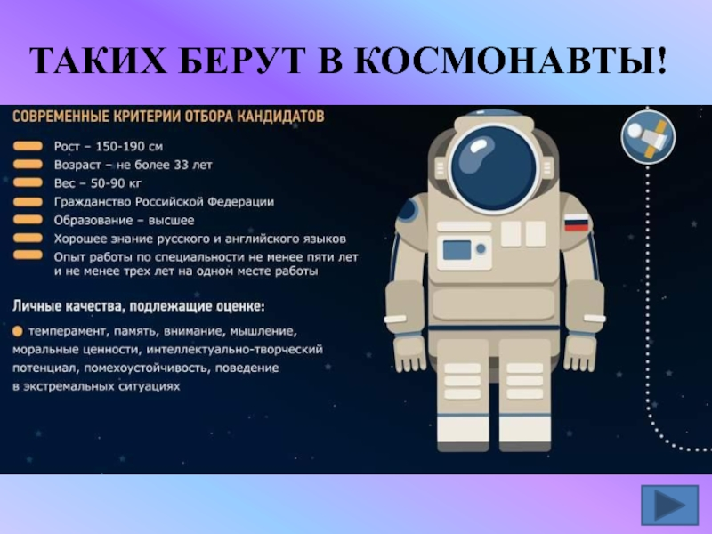

**Работа в парах:**

- Тяжёл труд космонавта.

Проанализируйте таблицу и ответьте письменно на вопросы:

1. Какие работы выполняют космонавты на МКС?
2. Сколько часов в сутки они работают?
3. Сколько часов в неделю тратят космонавты на работу, если в субботу они работают в 2 раза меньше, чем в будние дни, а в воскресенье у них выходной?

**Источник информации:**

|  |  |
| --- | --- |
| **Распорядок дня космонавта** | |
| Подъем, утренняя гигиена, зарядка | с 6:00 до 6:30 |
| Завтрак | с 6:30 до 7:00 |
| Работа: научные исследования, связь с Землёй | с 7:00 до 10:00 |
| Велотренажёр, беговая дорожка, силовые упражнения | c 10:00 дo 10:30 |
| Ремонтно-профилактические, погрузочно- разгрузочные работы, эксперименты | с 10:30 до 13:00 |
| Обед | с 13:00 до 14:00 |
| Личное время | с 14:00 до 15:00 |
| Работа: конференции,подготовка к работам следующего дня, обсуждение с Землёй работ прошедшего дня | с 15:00 до 19:30 |
| Ужин | с 19:30 до 20:00 |
| Свободное время | с 20:00 до 21:30 |
| Сон | в 21:30 |

*Для выполнения задания ребятам необходимо проанализировать информацию из таблицы, отобрать нужную, применить её для решения математической задачи*

***Модельный ответ:***

1. *Проводят научные исследования, ставят эксперименты, выполняют ремонтно-профилактические, погрузочно-разгрузочные работы, держат связь с Землёй, проводят конференции.*
2. *10 часов*
3. *55 часов*

- Труд космонавта не только тяжёлый, но и опасный. Какие опасности в работе космонавта вы можете назвать? (*ответы детей)*

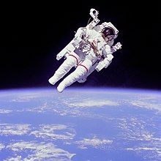- Наверное, самая опасная работа для космонавта – выход в открытый космос. Они могут выполняться по-разному. В первом случае космонавт связан с космическим кораблём специальным страховочным [тросом](https://ru.wikipedia.org/wiki/%D0%A4%D0%B0%D0%BB), иногда объединённым со шлангом подачи кислорода, при этом для возвращения на корабль достаточно просто мышечных усилий космонавта. Другой вариант — полностью автономный полёт в космическом пространстве. В этом случае возможность возвращения к космическому кораблю обеспечивается при помощи специальной техники.

(*Показ фото*)

**Работа в парах** (устная)

- Проанализируйте таблицу и скажите:

1. Кто и когда совершил первый в истории выход в открытый космос?

Из какой он страны?

1. Кто является рекордсменом по количеству выходов в открытый космос? Из какой он страны? Сколько выходов он совершил?

|  |  |  |
| --- | --- | --- |
| **Выходы в открытый космос** | | |
| Число выходов за карьеру | Дата достижения | Космонавт / астронавт |
| 1 | 18 марта 1965 | [Союз Советских Социалистических Республик](https://commons.wikimedia.org/wiki/File:Flag_of_the_Soviet_Union.svg?uselang=ru) [Алексей Леонов](https://ru.wikipedia.org/wiki/%D0%9B%D0%B5%D0%BE%D0%BD%D0%BE%D0%B2,_%D0%90%D0%BB%D0%B5%D0%BA%D1%81%D0%B5%D0%B9_%D0%90%D1%80%D1%85%D0%B8%D0%BF%D0%BE%D0%B2%D0%B8%D1%87) |
| 2 | 20 июля 1966 | [Соединённые Штаты Америки](https://commons.wikimedia.org/wiki/File:Flag_of_the_United_States.svg?uselang=ru) [Майкл Коллинз](https://ru.wikipedia.org/wiki/%D0%9A%D0%BE%D0%BB%D0%BB%D0%B8%D0%BD%D0%B7,_%D0%9C%D0%B0%D0%B9%D0%BA%D0%BB_(%D0%B0%D1%81%D1%82%D1%80%D0%BE%D0%BD%D0%B0%D0%B2%D1%82)) |
| 4 | 21 июля 1969 | [Соединённые Штаты Америки](https://commons.wikimedia.org/wiki/File:Flag_of_the_United_States.svg?uselang=ru) [Эдвин Олдрин](https://ru.wikipedia.org/wiki/%D0%9E%D0%BB%D0%B4%D1%80%D0%B8%D0%BD,_%D0%91%D0%B0%D0%B7%D0%B7) |
| 5 | 2 августа 1971 | [Соединённые Штаты Америки](https://commons.wikimedia.org/wiki/File:Flag_of_the_United_States.svg?uselang=ru) [Дэвид Скотт](https://ru.wikipedia.org/wiki/%D0%A1%D0%BA%D0%BE%D1%82%D1%82,_%D0%94%D1%8D%D0%B2%D0%B8%D0%B4) |
| 8 | 31 мая 1986 | [Союз Советских Социалистических Республик](https://commons.wikimedia.org/wiki/File:Flag_of_the_Soviet_Union.svg?uselang=ru) [Леонид Кизим](https://ru.wikipedia.org/wiki/%D0%9A%D0%B8%D0%B7%D0%B8%D0%BC,_%D0%9B%D0%B5%D0%BE%D0%BD%D0%B8%D0%B4_%D0%94%D0%B5%D0%BD%D0%B8%D1%81%D0%BE%D0%B2%D0%B8%D1%87) [Союз Советских Социалистических Республик](https://commons.wikimedia.org/wiki/File:Flag_of_the_Soviet_Union.svg?uselang=ru) [Владимир Соловьёв](https://ru.wikipedia.org/wiki/%D0%A1%D0%BE%D0%BB%D0%BE%D0%B2%D1%8C%D1%91%D0%B2,_%D0%92%D0%BB%D0%B0%D0%B4%D0%B8%D0%BC%D0%B8%D1%80_%D0%90%D0%BB%D0%B5%D0%BA%D1%81%D0%B5%D0%B5%D0%B2%D0%B8%D1%87_(%D0%BA%D0%BE%D1%81%D0%BC%D0%BE%D0%BD%D0%B0%D0%B2%D1%82)) |
| 10 | 29 октября 1993 | [Россия](https://commons.wikimedia.org/wiki/File:Flag_of_Russia.svg?uselang=ru) [Александр Серебров](https://ru.wikipedia.org/wiki/%D0%A1%D0%B5%D1%80%D0%B5%D0%B1%D1%80%D0%BE%D0%B2,_%D0%90%D0%BB%D0%B5%D0%BA%D1%81%D0%B0%D0%BD%D0%B4%D1%80_%D0%90%D0%BB%D0%B5%D0%BA%D1%81%D0%B0%D0%BD%D0%B4%D1%80%D0%BE%D0%B2%D0%B8%D1%87) |
| 16 | 14 января 1998 | [Россия](https://commons.wikimedia.org/wiki/File:Flag_of_Russia.svg?uselang=ru) [Анатолий Соловьёв](https://ru.wikipedia.org/wiki/%D0%A1%D0%BE%D0%BB%D0%BE%D0%B2%D1%8C%D1%91%D0%B2,_%D0%90%D0%BD%D0%B0%D1%82%D0%BE%D0%BB%D0%B8%D0%B9_%D0%AF%D0%BA%D0%BE%D0%B2%D0%BB%D0%B5%D0%B2%D0%B8%D1%87) |

*Для выполнения задания необходимо проанализировать данные, сравнить даты и числа, по флагу определить страну, знать, какой флаг являлся символом нашей страны в прошлом*

***Модельный ответ:***

1. *Первый выход в открытый космос совершил советский космонавт Алексей Леонов 18 марта 1965г.*
2. *Рекордсменом* *по количеству выходов в открытый космос является Анатолий Соловьёв из России, он совершил 16 выходов.*

- Несмотря на все трудности и опасности, космонавты – счастливые люди. Им одним довелось увидеть нашу планету из космоса. А где мы с вами можем увидеть Землю, другие планеты и космические тела? (*В книгах, Интернете, по телевизору, в планетарии*)

- Кто из вас был в планетарии? Что интересного там видели?

- Предлагаю заочно познакомиться с одним из самых больших в мире и самым старым планетарием России, билет в который сохранил третьеклассник Вася Сядьте по группам. Выполните задания.

**Работа в группах** Источник информации – билеты.

**Билет для 1 группы**

**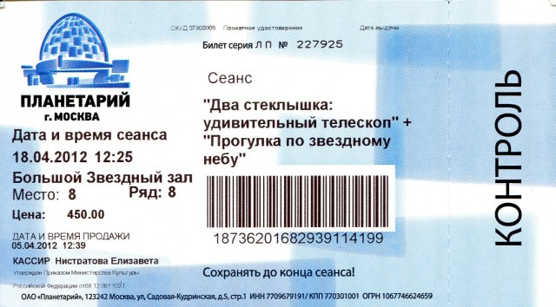**

**Билет для 2 группы**

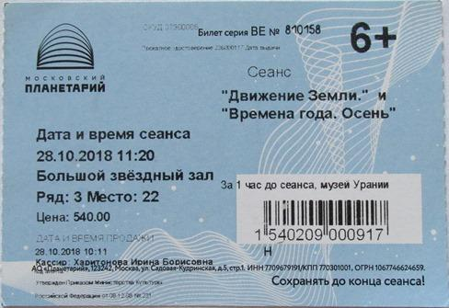

**Задание 1**

Вася сохранил билет в планетарий. Пользуясь его билетом, составьте рассказ:

**Карточка-помощница**

Самый старый планетарий в России находится в г. \_\_\_\_\_\_\_\_,

по адресу:\_\_\_\_\_\_\_\_\_\_\_\_ улица, дом\_\_\_\_\_ . Вася посетил сеанс \_\_\_\_\_\_\_\_\_\_\_\_\_\_\_\_\_\_\_\_\_\_\_\_\_\_\_\_\_\_\_(название),\_\_\_(число)\_\_\_\_\_\_(месяц)\_\_\_\_\_\_\_\_года. Сеанс начался в \_\_\_\_часов\_\_\_\_минут . Вася сидел на\_\_\_\_месте в \_\_\_\_ряду в \_\_\_\_ зале.

*Задание №1 направлено на поиск фактологической информации и преобразование её в сплошной текст.*

**Задание 2**

В планетарии Васе выдали план здания с описанием.

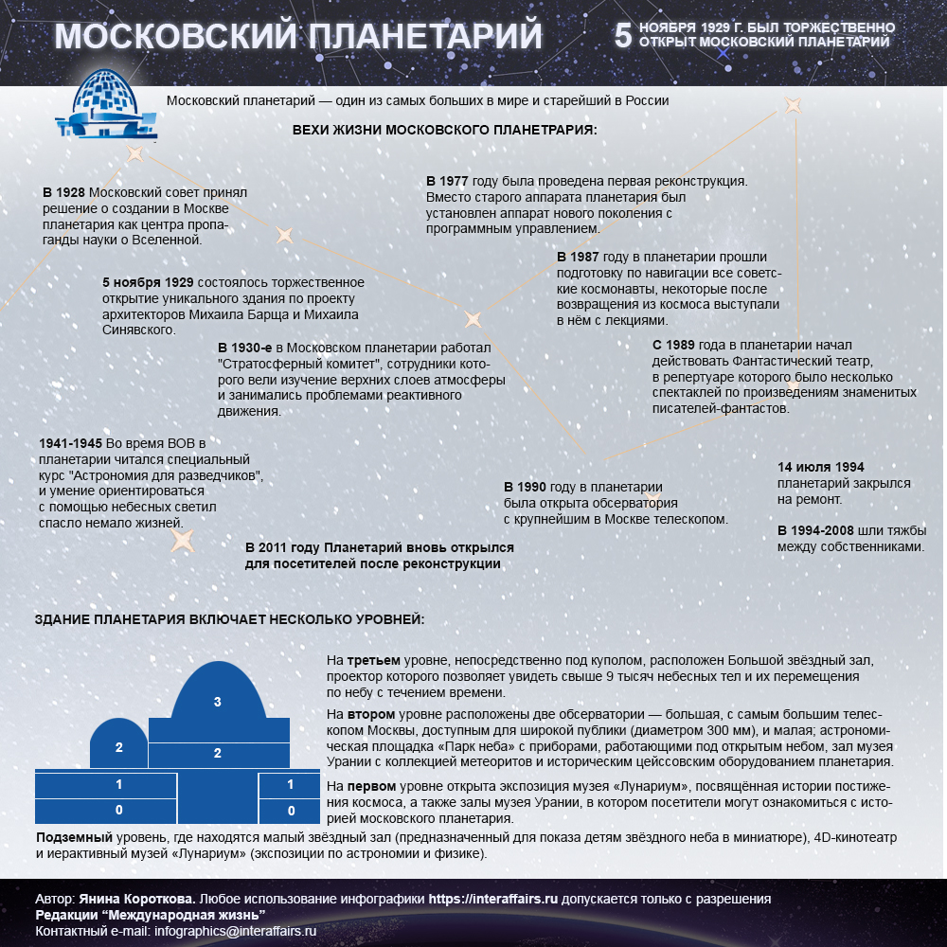

Пользуясь этим планом, выполните задания:

Ответьте на вопросы:

1. Сколько уровней включает в себя планетарий?
2. Каков диаметр самого большого телескопа Москвы в сантиметрах?
3. Где могут увидеть звёздное небо в миниатюре маленькие дети?
4. Как называется астрономическая площадка с приборами, работающими под открытым небом?

Составьте 2 своих вопроса для другой группы:

1. \_\_\_\_\_\_\_\_\_\_\_\_\_\_\_\_\_\_\_\_\_\_\_\_\_\_\_\_\_\_\_\_\_\_\_\_\_\_\_\_\_\_\_
2. \_\_\_\_\_\_\_\_\_\_\_\_\_\_\_\_\_\_\_\_\_\_\_\_\_\_\_\_\_\_\_\_\_\_\_\_\_\_\_\_\_\_\_

Отметьте на плане здания зал, в котором смотрел сеанс Вася.

В последнем предложении найдите опечатку в слове.

*Формируемые умения в задании №2: извлечение фактологической информации, соотнесение вербальной и графической информации, формулировка вопросов на основе изложенного, критическое мышление (поиск опечатки)*

***Модельный ответ:***

*Ответы на вопросы:*

1. *4*
2. *30 см*
3. *В малом звёздном зале на подземном уровне*
4. *«Парк неба»*

*Составлено 2 корректных вопроса по описанию*

*Отмечен зал под номером 3*

*Опечатка в слове «интерактивный»*

**Задание 3**

Третьеклассник Петя, узнав от Васи, как интересно в планетарии, попросил маму сводить их с пятилетней сестрёнкой в Большую обсерваторию. Идти решили в субботу. Помогите рассчитать стоимость их билетов (пользуйтесь прейскурантом цен и справкой). Расчёты запишите.

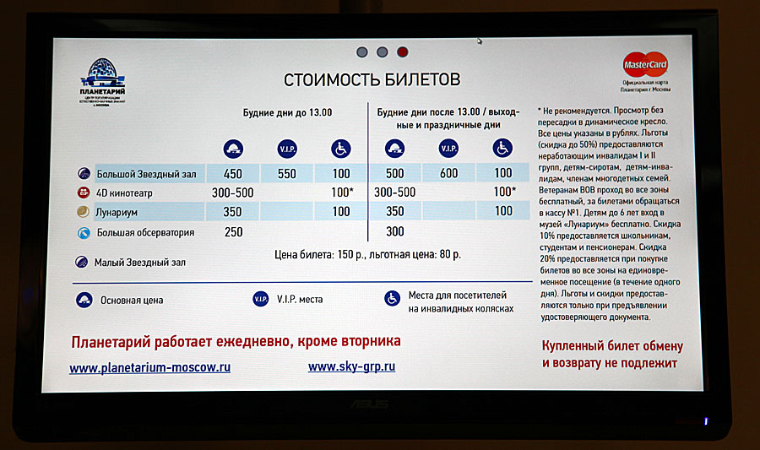**Прейскурант цен**

**Справка**

Цены указаны в рублях.

Детям до 6 лет вход бесплатный.

Скидка 10% (1/10 стоимости билета) предоставляется школьникам и студентам.

*Формируемые умения в задании №3: извлечение и отбор среди излишних данных информации, необходимой для решения задачи, преобразование информации в математическую задачу*

***Модельный ответ:***

*Мама - 300р.*

*Петя – 300-(300:10)=270р.*

*Сестра - бесплатно*

*300+270=570р.*

**7. Выступление групп с результатами работы, оценка**

**8. Информация о домашнем задании, инструктаж по его выполнению**

Домашнее задание на выбор:

* С.76 №3
* Составить и решить задачу на тему «Космос»
* Подготовить сообщение на тему «Космос в цифрах»

**9. Рефлексия**

**-** Посмотрите на вопросы на доске (*те, что открывали в начале урока*).

На какие из них мы смогли ответить?

- Какие вопросы у вас остались без ответа?

- Какие новые вопросы возникли? Что ещё захотелось узнать?

- Желаю вам найти на них ответы и поделиться с ребятами.

**Используемые ресурсы:**

1. Плакат «Критерии отбора космонавтов» <https://mir-s3-cdn-cf.behance.net/project_modules/max_1200/9922ad53588569.59397db32c24b.png>
2. Распорядок дня космонавта - <https://psiheya-market.ru/stati/nauka-2/chem-zanimayutsya-kosmonavty-v-kosmose>
3. Выход в открытый космос -<https://ru.wikipedia.org/wiki/Выход_в_открытый_космос>
4. Билет №1 в Московский планетарий - <https://yandex.ru/images/search?pos=1&from=tabbar&img_url=http%3A%2F%2Fic.pics.livejournal.com%2Fsted_ats_02%2F2405211%2F54944%2F54944_640.jpg&text=билет+в+планетарий+москвы&rpt=simage&lr=148060>
5. Билет №2 в Московский планетарий <https://yandex.ru/images/search?pos=7&from=tabbar&img_url=http%3A%2F%2Fstatic.auction.ru%2Foffer_images%2Frd48%2F2020%2F08%2F04%2F07%2Fbig%2FL%2FLNWZV6gkKlh%2Fbilet_planetarij_moskva.jpg&text=билет+в+планетарий+москвы&rpt=simage&lr=148060>
6. План здания планетария с описанием - <https://interaffairs.ru/i/2016/12/2a4bd06aa29c91e891ee7e7aa1aaad76.jpg>

Прейскурант цен в Московский планетарий https://img- fotki.yandex.ru/get/5702/10264754.3e/0\_6b665\_dc69b0f\_orig.jpg

**Формирование**

**математической грамотности**

**Методическая разработка внеурочного занятия**

**«Математическая игра «Крестики-нолики»**

**Некрасова Светлана Юрьевна,**

**учитель математики и информатики**

**МБОУ «Козьминская средняя школа»**

**Игра «Крестики-нолики»**

Математическая игра «Крестики-нолики» – это внеклассное мероприятие по формированию математической грамотности для учащихся 5-7 классов.

**Цель:** формирование основ математической грамотности через групповые и игровые формы; воспитание интереса к игре.

**Задачи:**

* обучающие: формировать умения математически мыслить, формулировать, применять и интерпретировать математику для решения задач в разнообразных практических контекстах;
* развивающие: формировать интерес к математике, развивать память, внимание, логическое мышление;
* воспитывающие: воспитывать любознательность, умение слушать и вступать в диалог, участвовать в коллективном обсуждении, сотрудничество со сверстниками и учителем.

**Планируемые результаты:**

* умение распознавать проблемы, возникающие в окружающей действительности, которые могут быть решены средствами математики;
* умение формулировать проблемы на языке математики;
* умение решать задачи, используя математические факты и методы;
* умение анализировать использованные методы решения;
* умение интерпретировать полученные результаты с учётом поставленной проблемы;
* умение формулировать и записывать результаты решения.

Метапредметные:

* самостоятельно выбирать способ решения задачи;
* применять различные методы при поиске и отборе информации;
* выбирать, анализировать, систематизировать и интерпретировать информацию различных видов и форм представления;
* сопоставлять свои суждения с суждениями других участников диалога;
* принимать цель совместной деятельности, коллективно строить действия по её достижению: распределять роли, договариваться, обсуждать процесс и результат совместной работы.

Личностные: готовность и способность обучающихся к саморазвитию и личностному самоопределению; получение социального опыта участия в командных соревнованиях.

**Оборудование:** мультимедийная презентация ([Приложение1](Приложение%201.pptx)), мультимедийный проектор, звуковые колонки, бланк для жюри ([Приложение2](Приложение%202.docx)), раздаточный материал для команд ([Приложение 3](Приложение%203.docx)), система оценивания заданий для жюри ([Приложение 4](Приложение%204.docx)).

***Технология игры:***

1. В игре принимают участие две команды по 6-8 человек.

2. Право первого хода разыгрывается по жребию.

3. На игровом поле изображено игровое поле с 9 заданиями, капитан команды выбирает любое задание. Щёлкнув на число, происходит переход на слайд с заданием этого конкурса.

4. Получив задание обе команды, посовещавшись, пишут на листочке правильный ответ. Листочки с ответами сдаются жюри. Жюри оценивает конкурсы в соответствии с системой оценивания и заполняет бланк.

5. Побеждает команда, которая дала правильный ответ; если обе команды ответили верно, балл присуждается команде, быстрее выполнившей задание.

**Ход игры**

Математика повсюду

Глазом только поведешь

И примеров сразу уйму

Ты вокруг себя найдешь.

Каждый день, вставая бодро,

Начинаешь уж решать

Идти тихо или быстро,

Чтобы в класс не опоздать.

Вот строительство большое

Прежде, чем его начать,

Нужно все ещё подробно

Начертить и рассчитать,

А иначе рамы будут с перекосом,

Потолок провалится.

А кому, друзья, скажите

Это может нравиться?

Ох, скажу я вам, ребята,

Все примеры не назвать.

Но должно быть всем понятно,

Надо всё уметь решать.

Считайте, ребята, скорее считайте.

Хорошее дело смелей умножайте,

Плохие дела поскорей вычитайте.

Скорее работу свою начинайте!

Сегодня нам предстоит совершить с вами увлекательное путешествие по стране «Математика». И на каждом этапе вы будете убеждаться в том, что математика является неотъемлемой частью нашей жизни, она нужна и очень важна. Мы увидим, что математика проникла во все сферы нашей жизни, она везде, она окружает нас. Играют две команды. Одна – «Крестики», другая «Нолики». Каждая команда выбирает капитана. Итак, давайте познакомимся с командами и многоуважаемым жюри (представить). Игровое поле разделено на 9 клеток. Право первого хода определяется по жребию. Капитан команды получает право выбрать конкурс. Выигрывает команда, которая быстрее и правильно справилась с заданием. На игровом поле на месте выбранного конкурса делается отметка «Х» или «0» в зависимости от того, какая команда победила. Выигрывает та команда, чьих знаков на игровом поле станет больше.

1. **ROBBO-stat** *Команды отвечают на вопросы, записывая ответы в бланк ответов без пробелов и знаков препинания.*

**Lego Education Mindstorms EV3** — образовательный робототехнический конструктор, разработанный специально для учебных заведений. В качестве строительных блоков для робота используются детали LEGO, а мозгом робота является программируемый Микрокомпьютер EV3 с экраном и портами ввода-вывода, он контролирует работу моторов и датчиков.

На диаграмме представлены детали конструктора. Используя эти данные, ответьте на вопросы. Ответы запишите в бланк ответов.

1. Сколько зубчатых колёс в наборе?
2. На сколько угловых рамок меньше, чем простых?
3. Сколько всего балок?
4. Сколько наименований конструктора имеют больше 50 деталей?
5. Во сколько раз зубчатых колёс больше, чем рам?
6. Сколько всего деталей конструктора представлено на диаграмме?
7. **Подарок**

Наташа пригласила своих одноклассников на день рождения. В назначенный день ребята пришли с подарками, которые упаковали в красивые коробки с бантиками. Лена положила подарок в коробку, имеющую размеры 300 мм, 250 мм и 150 мм. Коробку она обвязала ленточкой, добавив на бантик 3 дм. Маша использовала для украшения ленту такой же длины. В какую коробку положила подарок Маша, если на бантик ушло на 1 дм ленты больше?

|  |  |  |  |
| --- | --- | --- | --- |
|  | **Длина (мм)** | **Ширина (мм)** | **Высота (мм)** |
|  | 300 | 250 | 150 |
|  | 400 | 300 | 75 |
|  | 400 | 200 | 100 |
|  | 300 | 200 | 200 |

1. **Тетрис**

*У каждой команды по два набора четырёхклеточных деталей, картинки фигур, клей.*

«Тетрис» представляет собой головоломку, построенную на использовании геометрических фигур «тетрамино» – разновидности полимино, состоящих из четырёх квадратов.

Полимино в том или ином виде использовались в настольных играх и головоломках задолго до создания «Тетриса». Первоначальная версия игры была написана Пажитновым на языке Паскаль для компьютера «Электроника-60». Идею «Тетриса» Пажитнову подсказала игра в пентамино.

Используя четырёхклеточные детали и клей, составьте фигуры, представленные на слайде.

1. **Музыка**

|  |  |  |  |  |  |
| --- | --- | --- | --- | --- | --- |
| **Бренд** | **Flight** | **Lanikai** | **Luna** | **Veston** | **Martin Romas** |
| **Вид** | *концерт* | *концерт* | *сопрано* | *сопрано* | *концерт* |
| **Материал корпуса** | ель | красное дерево | ель | липа | пластик |
| **Цена**  **(в рублях)** | 5600 | 6450 | 4540 | 2950 | 3700 |
| **Вес**  **(в граммах)** | 1200 | 1250 | 600 | 560 | 900 |

Михаил Васильевич решил подарить внуку, увлекающемуся музыкой, укулеле. Заказ он оформил в интернет-магазине. Стоимость доставки составила 1/8 от стоимости заказа. Кроме этого, Михаил Васильевич застраховал посылку от механических повреждений. Стоимость услуги страхования составила 20 % от стоимости доставки. Сколько рублей Михаил Васильевич заплатил за заказ, если при покупке укулеле он придерживался следующих условий:

* Цена не выше, чем 6000 рублей;
* Вес больше 800 грамм;
* Материал – дерево.

1. **Маршрут**

*Каждая команда получает карточки с гербами городов, лист бумаги и клей. Задача команд решить задачу и представить ответ в виде последовательности гербов, приклеенных на лист бумаги.*

На рисунке изображена схема авиасообщения между городами. Вика, живущая в Омске, запланировала провести отпуск в Стамбуле, прямых перелётов в который из Омска в настоящее время нет. Перелёты существуют только в том направлении, куда указывает стрелка, а числа над стрелками означают стоимость каждого фрагмента маршрута в рублях.

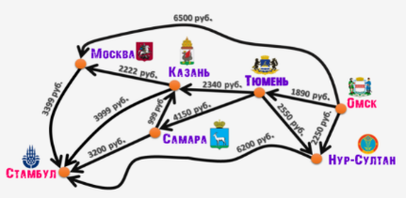

Определите самый выгодный маршрут из Омска в Стамбул. Названия городов замените их гербами.

Для ответа используйте гербы городов, входящих в маршрут. Расположите гербы в том порядке, в котором их посещает Вика.

1. **Буфет**

*Командам необходимо за 5 минут написать варианты, состоящие из нескольких наименований пирожков, которые можно купить ровно на 100 рублей.*

Петя после уроков пришёл в школьную столовую купить выпечку. Весь ассортимент и его наличие представлены в таблице.

|  |  |  |
| --- | --- | --- |
| **Наименование** | **Цена (в рублях)** | **Наличие в буфете** |
| E:\математическая карусель\Pljushka-Moskovskaja.jpgПлюшка | 20 | 4 |
| E:\математическая карусель\import_files_92_92d14dc91a2411eb80c9ac1f6bba4f3f_305e41123dfd11eb80d1ac1f6bba4f3f.jpgКоржик | 15 | 2 |
| E:\математическая карусель\56570513e8d43_sochen_tvorozhnyy.jpgСочень с творогом | 27 | 3 |
| E:\математическая карусель\preview_preview_image-sbEVfI47MvCLr55-QNNu0HuYRnFVY6Pi6g.jpgПирожок с яблоком | 22 | 7 |
| E:\математическая карусель\food_16889.jpgПирожок с повидлом | 21 | 4 |
| E:\математическая карусель\rulet-s-makom-300-gr..jpgРулет с маком | 35 | 3 |
| E:\математическая карусель\7930073630305-2.jpgЛепёшка с сыром | 25 | 4 |

У Пети 100 рублей. Какие пирожки он сможет купить без сдачи? Напишите возможные варианты.

1. **Матушка Зима**

*У каждой команды листы с координатной плоскостью и маркеры. Задача каждой команды внимательно прочитать задачу и отметить ответы на плоскости.*

В летописи Спасо-Преображенского собора есть упоминание о том, что 21 декабря 1882 года в Яренске была сильная метель с северным ветром, "так что крыши многих домов сняло". Именно в такую ночь у Деда Мороза и Метелицы родилась дочка, и назвали ее Зимушка. С тех пор и живёт Матушка Зима в Яренске Ленского района Архангельской области.

***Задача:***

В понедельник Резиденцию Матушки Зимы посетило 120 человек, во вторник посетителей было на 20 меньше, чем в понедельник. В среду приехали гости из Сыктывкара, поэтому посетителей было на 60 % больше, чем во вторник. В четверг проводились мастер-классы, поэтому резиденцию посетило в 1,5 раза больше, чем в среду, а в пятницу – на 20 человек больше, чем в среду. В выходные Матушка Зима отмечала День Рождения. Количество гостей, приехавших на торжество в субботу, составило 3/5 от общего числа гостей, посетивших Резиденцию в будни. В воскресенье часть гостей разъехалась, поэтому к Матушке Зиме пришло на четверть гостей меньше, чем в субботу.

*По описанию постройте график зависимости числа посетителей от дня недели.*

1. **Пары**

*Каждая команда получает карточку с заданием. Задача команд – соединить величину с её значением.*

Установите соответствие между величинами и их возможными значениями:

|  |  |  |
| --- | --- | --- |
| **Название величины** |  | **Значение** |
| Рост ребёнка | 0,2 мм |
| Толщина листа бумаги | 6400 км |
| Длина указательного пальца | 0, 02 м |
| Радиус Земли | 1,1 м |
| Высота Останкинской башни | 0,8 дм |
| Диаметр монеты | 0,54 км |

1. **Чёрный ящик**

*Задача команд – отгадать, что находится в чёрном ящике.*

Ивановна очень любит радовать родных подарками ручной работы. Внучке на день рождения она решила подарить вязаную куклу. В магазине она выбрала три подходящих набора для вязания кукол.

|  |  |  |  |
| --- | --- | --- | --- |
| **Набор** | **Состав** | **Кол-во** | **Цена** |
|  | Пряжа «Gazzal» | 8 мотков | 150 рублей |
| Тресс  15 см | 2 метра | 190 рублей |
|  | Пряжа «Gazzal» | 6 мотков | 150 рублей |
| Тресс  5 см | 3 метра | 130 рублей |
|  | Пряжа «Gazzal» | 8 мотков | 150 рублей |
| Пряжа «Камтекс» | 1 моток | 145 рублей |

Какой набор купила Мария Ивановна, если она выбрала набор по наименьшей цене, а в магазине проходила акция «Скидка 15 % при покупке на сумму больше 1500 рублей»?

**Подведение итогов. Награждение.**

**Источники:**

1. https://sdamgia.ru/ - СДАМ ГИА: РЕШУ ВПР, ОГЭ, ЕГЭ, ГВЭ И ЦТ

## 2. <http://matuz.ucoz.ru/index/poehticheskaja_stranica/0-8>-Математику изучай-k@

## 3. <https://pedsovet.su/load/136-1-0-56727> - Методические рекомендации по формированию функциональной грамотности на уроках математики

## 4. <https://nic-snail.ru/> - Дистанционные конкурсы и олимпиады для детей

## 5. [vk.com/club45939771](https://vk.com/club45939771) - Матушка Зима (ЯРЕНСК) — ВКонтакте

## 6. <https://pomorland.travel/what-to-see/rezidentsiya-matushki-zimy/> - Резиденция Матушки Зимы

## 7. <https://education.lego.com/ru-ru/product-resources/mindstorms> - Поддержка LEGO® MINDSTORMS® Education EV3

## 8. <https://worldgonesour.ru/stati/21528-tetris.html> - Тетрис| Компьютерные игры

## 9. <https://yandex.ru/images/> - Яндекс картинки

**Дидактическая разработка заданий**

**Тема: Задания на формирование математической грамотности   
на уроках информатики для учащихся 7 – 9 классов**

**Софронова Анастасия Николаевна,**

**учитель информатики МБОУ «УСШ»;**

**Медведкова Лидия Петровна,**

**учитель информатики МБОУ «УСШ»**

Как учителя информатики, мы прекрасно понимаем важность развития математической грамотности учеников, в развитии способности учащихся, применять полученные в школе знания и умения в жизненных ситуациях.

Математическая грамотность – способность человека определять и понимать роль математики в мире, в котором он живет, высказывать хорошо обоснованные математические суждения и использовать математику так, чтобы удовлетворять в настоящем и будущем потребности, присущие созидательному, заинтересованному и мыслящему гражданину.

Кроме того, решение задач практического и логического содержания способно привить интерес ученика к изучению информатики. Такие задания изменяют организацию традиционного урока. Они базируются на знаниях и умениях, и требуют умения применять накопленные знания в практической деятельности.

В курсе изучения информатики изучаются разнообразные схемы, мы предлагаем задания на формирование математической грамотность с использованием различных схем.

Такие задания развивают внимание, логическое мышление, творческие способности, познавательный интерес к предмету.

ИНСТРУКЦИЯ для УЧАЩИХСЯ

Вам предлагается выполнить работу, цель которой – узнать, как вы справляетесь с заданиями, связанными с различными жизненными ситуациями.

Работа выполняется в группах. Каждая команда выбирает капитана (только он может передвигаться по классу). Каждая команда получает карточку с заданием. Правильный ответ на задание – это слово-пароль для получения следующей карточки.

Задания будут разными. Одни задания покажутся вам лёгкими, другие – трудными. Внимательно прочитайте каждое задание и постарайтесь ответить на него как можно лучше.

Желаем успеха!

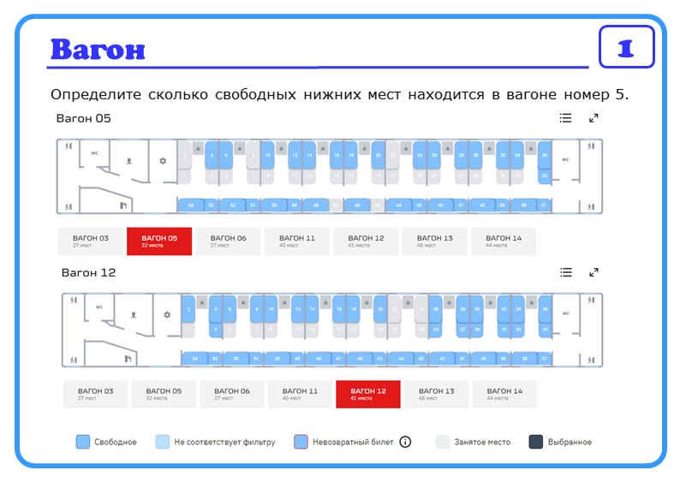

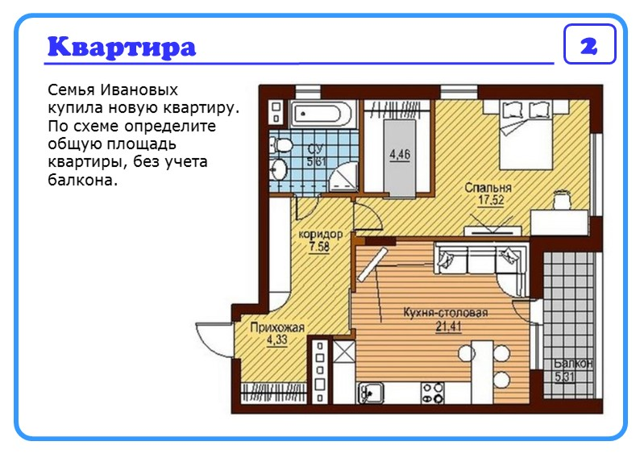

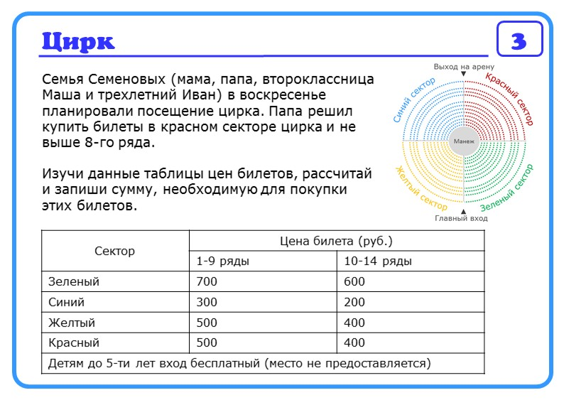

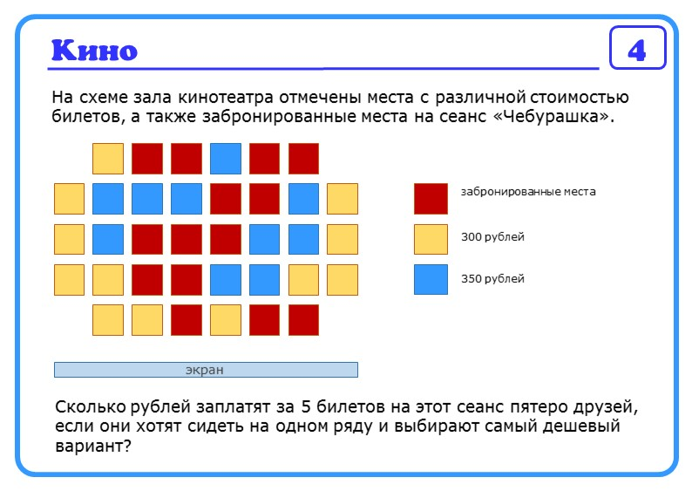

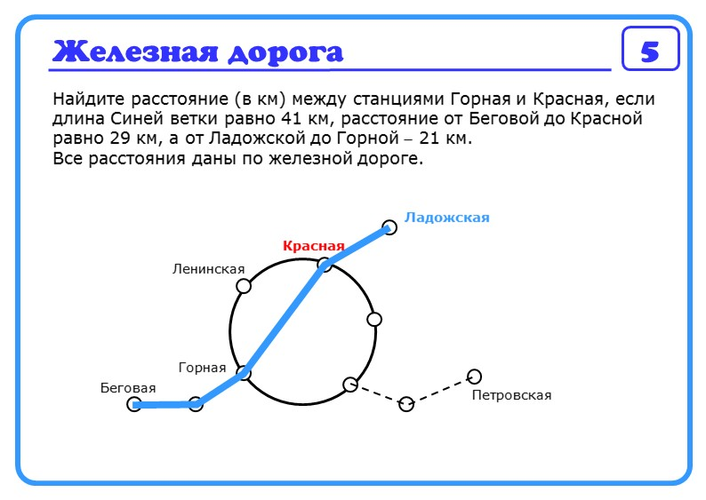

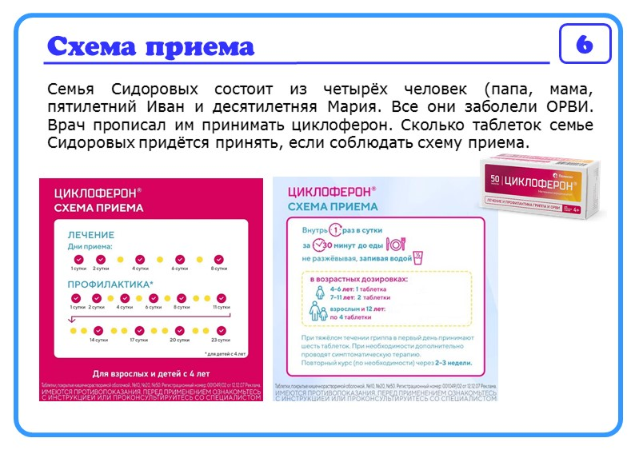

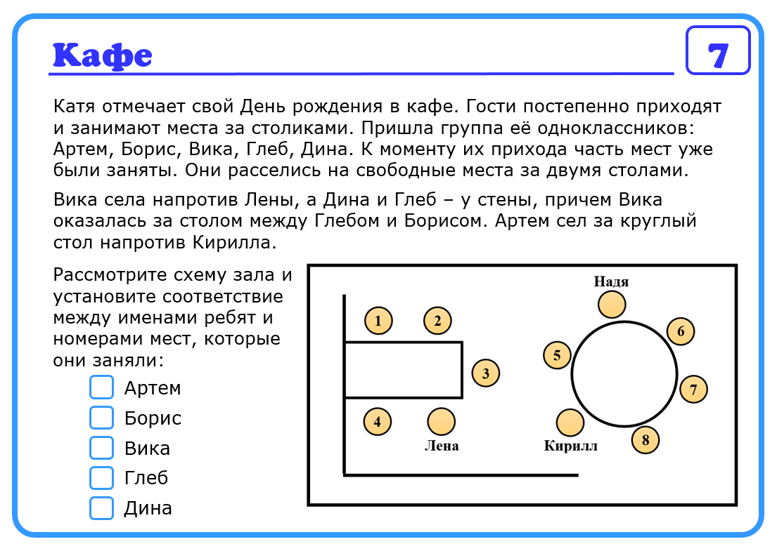

**Критерии оценивания выполнения заданий:**

Все задания оцениваются 1 баллом. Задание считается правильно выполненным, если дан полностью верный ответ.

При неверном ответе команде приходится снова возвращаться к условию задачи, что позволяет акцентировать внимание на исходных данных. Эффект соревнования добавляет скорости в решении данных задач и элемент азарта.

|  |  |
| --- | --- |
| **№** | **Решение и ответ** |
| 1 | Нижние места в вагоне – нечетные, свободные места обозначаются голубым цветом. Получаем 1 место в купе и 7 боковых мест. Итого 8 мест.  *Ответ: 8* |
| 2 | Общая площадь квартиры без балкона: 4,33 + 7,58 +5,61 + 4,46 + 21,41 + 17,52 = 60,91 м2  *Ответ: 60,91* |
| 3 | Красный сектор до 8-го ряда:  500 \* 3 = 1500 руб. (трехлетний Ваня – бесплатно).  *Ответ: 1500* |
| 4 | 5 мест на одном ряду (дешевый вариант) – 2 ряд.  300\*4 + 350 = 1550 руб.  *Ответ: 1550* |
| 5 | S (Красная – Ладожская) = 41 – 29 = 12 км  S (Горная – Красная) = 21 – 12 = 9 км  *Ответ: 9* |
| 6 | Лечение – 5 дней.  Каждый день принимают: по 4 таблетки взрослые (мама и папа),  по 2 таблетки (Мария), по 1 таблетке (Иван).  Итого: 5 дней \* (4 \* 2 + 2 + 1) = 55 табл.  *Ответ: 55* |
| 7 | Напротив Лены – Вика (2), у стены Глеб (1) и Дина (4), Артем (6) напротив Кирилла, Вика между Глебом и Борисом (3).  *Ответ: 63214* |

**Источники**

В задании №2 использовано изображение с сайта <https://www.yaklass.ru/p/informatika/6-klass/skhemy-13994/ispolzovanie-skhem-v-povsednevnoi-zhizni-13553/re-cf1a9025-e7ef-40e8-a5ac-0ca2deb9c4bf>

В задании №5 использовано изображение с сайта <https://znanio.ru/media/podgotovka-k-oge-zadaniya-1-5metro-puteshestvie-matematika-2669367>

Задание № 3 использовано изображение: Титаренко Н.Н., Пинженина С.В. Учусь принимать решения. Рабочая тетрадь по внеурочной деятельности для младших школьников. Учебно-методическое пособие. – г. Екатеринбург: АНО «Центр Развития Молодежи», 2015 г.

В задание №6 использованы изображения с сайта: <https://apteka.ru/suvorov/product/czikloferon-150-mg-10-sht-tabletki-pokrytye-kishechnorastvorimoj-obolochkoj-5e326843ca7bdc000192cd05/>

**Методическая разработка урока**

**Тема: урок математики**

**по развитию функциональной грамотности**

**Пустынная Галина Владимировна,**

**учитель начальных классов**

**МБОУ «Урдомская средняя школа»**

**Класс:** 4б.

**Тема:** Решение задач.

**Тип урока:** систематизации и обобщения знаний.

**Цель:** создавать условия дляформирования математической грамотности через решение учебно-практических задач, через применение компетентностно-ориентированных заданий.

**Задачи:**

**-** создать условия для формирования у учащихся умения осознанно использовать знания для решения задач;

- формировать и развивать функциональную грамотность (математическую, читательскую, финансовую);

- развивать активность и самостоятельность учащихся путем вовлечения их в познавательную деятельность.

**Планируемые результаты:**

**Личностные:**

- развитие умения работать в парах, в группе, слушать собеседника и вести диалог, аргументировать свою точку зрения;

- развитие понимания определять личностный смысл учения на уровне положительного отношения к занятиям математикой.

**Предметные:**

- закрепление умения решать задачи с единицами времени, на движение;

- повторение названий компонентов математических действий;

- совершенствование навыка решения уравнений;

- развитие умения решать сюжетные задачи с элементами финансовой грамотности.

**Метапредметные:**

познавательные:

-развивать умение выбирать способы решения задач в зависимости от конкретных условий;

регулятивные:

-развивать способность самостоятельно формулировать цели собственной деятельности;

-развивать базовые способности по овладению приемами анализа, синтеза, обобщения, установлению аналогий, поиску простейшего решения;

-контролировать и оценивать процесс и результаты своей деятельности;

коммуникативные:

-учиться комментировать содержание совершаемых действий и критически относиться к своему мнению, с умением корректировать ошибки, если возникают.

**Методы и приёмы:** проблемный, частично-поисковый.

**Оборудование и материалы:** презентация; раздаточный материал к задачам, уравнениям, рефлексии; мягкий мяч.

**Учебная литература:** УМК: Школа России. Учебник: М. А. Моро, М. И. Бантова. Математика 4 класс. Часть 2

**Технологическая карта урока**

|  |  |  |  |  |
| --- | --- | --- | --- | --- |
| Этапы урока | Деятельность учителя | Деятельность учащихся | Компоненты урока, решение дидактических задач | Формы организации взаимодействия |
| 1.Орг. момент | Проверка готовности учащихся к уроку.  *-* Здравствуйте, ребята! Сегодня на уроке математики мы поработаем в трех группах. | Учащиеся заранее поделены на 3 группы. | Приветствие, проверка подготовленности к учебному занятию, организация внимания детей | Фронтальная, индивидуальная |
| 2.Мотивационно-целевой. Актуализация знаний | Запись на **2 слайде** презентации:  *«Математику уже затем учить надо, что она ум в порядок приводит» М.В.Ломоносов*  *«Ум заключается не только в знании, но и в умении прилагать знания на деле» Аристотель*  - Мы вернемся к этому утверждению в конце урока.  **3 слайд**: *Задание. Уберите лишнее:*  *условие*  *краткая запись*  *падеж*  *ответ*  *пример*  *циркуль*  *линейка*  - Какое математическое понятие объединяют оставшиеся слова?  *условие*  *краткая запись*  *ответ*  *пример* (задача)  - Это слово относится к теме нашего урока. Как вы думаете, какой? (Решение задач)  - Сформулируйте цель урока… (Совершенствовать умения решать задачи разных видов)…  **4 слайд** - … и заодно отрабатывать вычислительные приемы.  - Работать будем по плану. Составим его:  1) - Хорошо ли мы с вами решаем такие задачи? (да) Значит, будем закреплять решение задач.  **5 слайд** *1) закрепление решения задач с единицами времени, на движение;*  - Хорошо ли мы знаем названия компонентов действий, умеем решать уравнения? … Значит, будем повторять…, совершенствовать…  **5 слайд** *…*  *2) Повторять названия компонентов математических действий, совершенствовать навык решения уравнений*  - Как хорошо мы умеем решать сюжетные задачи с денежными единицами? (немного умеем) - Значит, будем продолжать учиться решать задачи...  **5 слайд** *…*  *3) Продолжать учиться решать сюжетные задачи с элементами финансовой грамотности*  - Результат выполнения каждой работы вы будете фиксировать на Квадратах Успеха, которые лежат на ваших партах. (Приложение 5) | Дети читают запись на экране...  Сначала называют лишнее - *«падеж»,*  Затем - *«циркуль, линейка»*.  Дети отвечают на наводящие вопросы учителя, читают получившиеся записи цели и плана урока на экране.  Фиксируют результаты понимания заданий урока   |  |  |  | | --- | --- | --- | | КВАДРАТ УСПЕХА | | | |  |  |  | |  |  |  | |  |  |  | | Мотивация учащихся, вместе с ними определяется цель урока; акцентируется внимание учащихся на значимость темы.  Совместное составление плана урока. | Фронтальная, индивидуальная |
| 3.Основной | **6 слайд**  - Наш урок математики мы посвятим одному дню из жизни ученицы 4 класса.  Учитель читает на доске запись с поморскими фразеологизмами: - *Чтобы не «волочить хвосты», постараемся «во всю моготу» «взять ум в голову».* Разогреем серые клеточки.  Устный счет: (ответы с мячом)  1) Чтобы найти скорость, надо …(расстояние разделить на время).  2) Чтобы найти расстояние, надо…(скорость умножить на время).  3) Чтобы найти время, надо…(расстояние разделить на время).  4) В 1 часе сколько минут? (60)  5) В 1 км сколько м? (1000)  6) В 1 кг сколько г? (1000)  7) 500г - это …? (1 кг)  8) Полчаса – это…? (30 мин)  9) В нашем классе сегодня сколько учеников? (13)  10) На других надейся, а сам …? (не плошай!)  - Заполните первое окошко в Квадрате Успеха – оцените, как вы справились с первым заданием…  - Откройте тетради и запишите число, сегодня 21 февраля, «Классная работа».  – Запишите ниже «№1» и решите задачу 1.  **6 слайд** *Задача 1. Уроки в школе начинаются в 9 ч 00 мин, а заканчиваются в 13 ч 30 мин. Ученица тратит на утренние процедуры 30 мин и на завтрак 10 мин. Дорога от дома до школы занимает 10 мин. В какое время утром девочке надо подняться, чтобы успеть прийти в школу за 10 мин до начала первого урока?*  1) 9ч00мин-10мин=8ч50мин – в это время надо быть в школе 2)30мин+10мин+10мин=50мин - затраченное время девочки до прихода в школу  3)8ч50мин –50мин=8ч00мин  Ответ: в 8ч00мин подъём девочки.  **6 слайд** *…Как ученице надо изменить время утреннего подъема в среду, чтобы успеть на Совет школы в 8ч 40мин.*  1) 8ч50мин–8ч40мин=10мин – на столько раньше надо быть в школе  2)8ч00мин –10мин=7ч50мин  Ответ: надо встать в 7ч50мин, чтобы успеть на Совет школы.  - Оцените себя на Квадрате Успеха…  - Ребята, у вас на парте лежат карточки с задачей 2. Вам надо поработать в парах, решить и записать результаты в таблицу на карточке. (Приложение 1)  (Учебник с. 37, № 28) Задача 2*. Пройдя 2 м, девочка сделала 6 шагов. Сколько таких же шагов она сделает, пройдя 10 м, 100 м, 1км? Заполните таблицу.*   |  |  | | --- | --- | | *2 м* | *6 шагов* | | *10 м* | *…* | | *100 м* | *…* | | *1км* | *…* |   (Сначала дети находят: во сколько 10м больше, чем 2м, это в 5 раз. Значит 6 шагов надо увеличить в 5 раз, это будет 30 шагов. И т.д…)   |  |  | | --- | --- | | *2 м* | *6 шагов* | | *10 м* | *30 шагов* | | *100 м* | *300 шагов* | | *1км* | *3000 шагов* |   - Оцените себя на Квадрате Успеха… | Дети ловят мяч от учителя, отвечают на вопрос, бросают мяч обратно.  Дети заполняют Квадрат Успеха.  Выполняют записи в тетради.  Решают в тетради задачу №1, один работает на доске.  Выполняют проверку.  Дети заполняют Квадрат Успеха.  Дети работают в парах на 1 карточке.  Выполняется проверка – один человек зачитывает решение и результаты.  Дети заполняют Квадрат Успеха. | Проводится блиц-опрос учащихся по повторению изученного материала в движении.  Решение задачи с с единицами времени с избыточными данными.  Решение задачи с дополнительным вопросом.  Решение задачи 2. | Фронтальная.  Самостоятельная работа, фронтальная работа с классом, решение на доске.  Работа в парах на карточках |
| Физминутка | Ученица проводит физминутку три раза, ускоряясь с каждым следующим разом, на последнем проведении называет только счёт и показывает действия. | Дети выполняют упражнения:  *Поработали мы дружно, Отдохнуть немножко нужно. 1, 2 – кругом голова,*  *3,4 – ноги шире,*  *5,6 – всем присесть,*  *7,8 – встать попросим.* | Физминутка | Групповая |
|  | Задание с уравнениями. (Приложение 3)  - А теперь поработаем в группе. Возьмите задание для своей группы из данных трех. Зачитайте для своей группы и выберите из данных уравнений на доске своё.  *1)Если из неизвестного числа вычесть 2, то получится произведение чисел 40 и 8. Найди неизвестное число.*  *2)Если к 20 прибавить неизвестное число, то получится частное чисел 400 и 8. Найди неизвестное число.*  *3)Если 2 умножить на неизвестное число, то получится разность чисел 400 и 80. Найди неизвестное число.*  - А теперь прикрепите на доске выбранное уравнение и решите его, каждое своей группой, выполняя запись только по одной строке. Т.е. каждый участник группы должен принять участие в решении уравнения. Работаем на скорость, выходим по одному…  - Проверим:  х-2=40\*8 20+х=400:8 2\*х=400-80  х-2=320 20+х=50 2\*х=320  х=320+2 х=50-20 х=320:2  х=322 х=30 х=160  322-2=40\*8 20+30=400:8 2\*160=400-80  320=320 50=50 320=320  - Оцените себя на Квадрате Успеха…  - Следующую задачу вы будете решать в своих группах на подготовленных листах бумаги. Каждая группа будет решать задачу, пользуясь ценами своего магазина.  Задача 3. *Ученице 4-го класса для исследовательской работы надо испечь Архангельские пряники-козули. Сколько денег понадобится девочке для покупки необходимых ингредиентов: пшеничная мука – 1 кг, ржаная мука – 500 г, сахарный песок – 500 г, сливочное масло – 200г, 5 яиц, воды – 200г, смесь молотых специй (корица, мускатный орех, имбирь) – 10 г? Хватит ли денег на глазурь за 60 рублей, если взять купюру в 500 рублей? В каком магазине из трёх выгоднее сделать покупку?*   |  |  | | --- | --- | | Магазин «Первый» | | | Продукт | Цена | | Мука ржаная 1 кг | 60 руб. | | Мука пшеничная 1 кг | 70 руб. | | Масло сливочное 200г | 180 руб. | | Яйцо куриное 10 штук | 80 руб. | | Сахарный песок 1 кг | 60 руб. | | Специи (смесь: корица, мускатный орех, имбирь)10г | 35 руб. |  |  |  | | --- | --- | | Магазин «Второй» | | | Продукт | Цена | | Мука ржаная 1 кг | 66 руб. | | Мука пшеничная 1 кг | 80 руб. | | Масло сливочное 200г | 160 руб. | | Яйцо куриное 10 штук | 80 руб. | | Сахарный песок 1 кг | 65 руб. | | Специи (смесь: корица, мускатный орех, имбирь)10г | 40 руб. |  |  |  | | --- | --- | | Магазин «Третий» | | | Продукт | Цена | | Мука ржаная 1 кг | 60 руб. | | Мука пшеничная 1 кг | 65 руб. | | Масло сливочное 200г | 170 руб. | | Яйцо куриное 10 штук | 80 руб. | | Сахарный песок 1 кг | 60 руб. | | Специи (смесь: корица, мускатный орех, имбирь)10г | 35 руб. |   - Сравним полученные результаты покупки в разных магазинах…  - Оцените себя на Квадрате Успеха…  **-** Последнюю задачу надо решить в тетради.  **8 слайд**Задача 4. *Две подруги, которые проживали на разных улицах поселка, решили вечером встретиться. Они одновременно вышли, первая со скоростью 70 м/мин, а вторая 80 м/мин. Успеют ли девочки встретиться через 20 мин?*  (Невозможно решить задачу, т.к .не знаем расстояние.)  На **9 слайде** добавляется запись *… если расстояние между их домами 2 км?*  - Проверим:  1) 70+80=150(м/мин) – общая скорость  2) 150\*20=3000(м)=3(км) – расстояние за 20 мин  Ответ: успеют.  - Оцените себя на Квадрате Успеха… | По одному ученику от группы берут из рук учителя карточку с записью задания, зачитывают в своей группе и выбирают соответствующее уравнение из данных шести на доске (Приложение 4).  Ученики решают уравнение своей группы, выбегая по одному к доске.  Дети заполняют Квадрат Успеха.  Дети решают свои задачи в группах, оценивают и сравнивают результаты по трем магазинам (Приложение 2)  Дети заполняют Квадрат Успеха.  Ученики читают задачу с экрана и понимают, что не хватает данных.  Затем появляются недостающие данные, дети решают задачу самостоятельно в тетради.  Один ученик зачитывает решение и ответ.  Дети заполняют Квадрат Успеха. | Решение уравнений, задач.  Задача на движение с недостающими данными.  Задача на движение. | Индивидуально-групповая  Работа в группах  Индивидуальная самостоятельная работа в тетради. |
| 4.Рефлексия (подведение итогов) | Оценка учащимися (самооценка)  - Посмотрите на листы самооценки – Квадраты Успеха. У кого всѐ получилось? Кто доволен своей работой?.. Вы сегодня отлично поработали!  - Какая наука нам помогла достигнуть такого результата?.. Какую цель мы ставили перед собой в начале урока? …  - А как вы понимаете утверждение из начала нашего урока ? ***Слайд 2*** *«Ум заключается не только в знании, но и в умении прилагать знания на деле» Аристотель* (математика нам нужна в жизни…)  - Попробуем составить синквейн: Задачи… | Учащиеся приклеивают свои квадраты успеха на доску, отвечают на вопросы.  Задачи  Интересные, сложные  Понять, записать, сосчитать  Получить ответ.  Мы молодцы! | Оценка учащимися (самооценка) их значения для дальнейшего обучения, повседневной жизни, развития учащихся.  Составление синквейна. | Фронтальная |
| 6.Домашнее задание | - Домашнее задание: на выбор на с.35 – № 9 или 10. | Записывают д\з в дневник. |  | Индивидуальная |
|  | | | | |

**Формирование**

**финансовой грамотности**

**Методическая разработка урока**

**Тема: «Финансовое мошенничество»**

**Корецкая Виктория Константиновна,**

**учитель МБОУ «Урдомская средняя школа»**

**Технологическая карта**

|  |  |
| --- | --- |
| Тема урока | **Финансовое мошенничество** |
| Целевая аудитория | 7 класс |
| Цели и задачи урока | **Цель:** выявление случаев финансовых мошенничеств и выработка личной стратегии финансово грамотного поведения  **Задачи:**  1.Узнать, что такое финансовое мошенничество;  2.Выяснить причины, по которым люди становятся жертвами финансовых мошенников;  3.Рассмотреть виды финансового мошенничества;  4.Выявить способы защиты от финансовых мошенников |
| Тип урока | Открытие новых знаний |
| Планируемые результаты | **Планируемые результаты освоения темы:**  **Личностные:**  • формировать навыки логического обоснования принимаемых финансовых решений на основе объема имеющейся информации и восприятия степени, принимаемого на себя риска;  • умение вступать в коммуникацию со сверстниками и учителем, понимать и продвигать предлагаемые идеи;  • формулирование собственного отношения к различным финансовым проблемам;  • понимание личной ответственности за принятие решений в сфере личных финансов;  •осознание необходимости быть осторожным в финансовой сфере, проверять поступающую информацию из различных источников (из рекламы, от граждан, из учреждений).  **Предметные:**  • владение основными понятиями темы: Финансовое мошенничество, телефонное мошенничество, смс мошенничество, интернет-мошенничество, мошенничество с банковскими картами;  • владение основными принципами принятия оптимальных финансовых решений в процессе своей жизнедеятельности  **Метапредметные:**  **1.Познавательные:**   * умение распознать нестандартные ситуации в сфере личных финансов, умение решать практические задачи в этой сфере * умение осуществлять элементарный прогноз в сфере личных и семейных финансов и оценивать последствия своих действий и поступков; * построение рассуждений-обоснований (от исходных посылок к суждению и умозаключению); * умение анализировать и интерпретировать финансовую информацию, полученную из различных источников, различать мнение (точку зрения), доказательство (аргумент), факты.   **2.Регулятивные:**   * анализ достигнутых и планирование будущих образовательных результатов по финансовой грамотности, постановка цели деятельности на основе определённой проблемы экономики семьи, экономических отношений в семье и обществе и существующих возможностей; * проявление познавательной и творческой инициативы в применении полученных знаний и умений для решения элементарных вопросов в области уплаты налогов; * применение приёмов саморегуляции для достижения эффектов успокоения, восстановления и активизации.   **3.Коммуникативные:**   * работая индивидуально и в группе, договариваться о распределении функций и позиций в совместной деятельности, находить общее решение и разрешать конфликты на основе согласования позиций и учёта интересов сторон; * умение формулировать, аргументировать и отстаивать своё мнение; |
| Средства обучения | Технические: компьютер, проектор,  Дидактические: раздаточный материал (рабочие листы), тесты заданий. |
| Технологии обучения | Кейс-технологии, информационно -коммуникативная, критического мышления |
| Формы организации деятельности | Фронтальная, групповая, коллективная, индивидуальная |
| Методы организации деятельности | Словесные, наглядные, практические. |
| Интернет ресурсы: | <https://www.youtube.com/watch?v=QsUFkj2IAdw> Видеофрагмент. Профилактическая беседа про мошенничество в НТК  <http://skiv.instrao.ru/bank-zadaniy/finansovaya-gramotnost/%D0%A4%D0%93_8_2020_%D0%B7%D0%B0%D0%B4%D0%B0%D0%BD%D0%B8%D1%8F.pdf>  <https://fingramota22.ru/materials/kids/8.pdf> СБОРНИК МЕТОДИЧЕСКИХ МАТЕРИАЛОВ ФИНАНСОВОЕ МОШЕННИЧЕСТВО. Как себя защитить |

**План занятия**

|  |  |  |
| --- | --- | --- |
| **Название этапа** | **Деятельность учителя** | **Деятельность обучающихся** |
| 1. Организационный | - Добрый день, ребята. Садимся. Проверим готовность к уроку. | Проверяют готовность  к занятию. Приветствуют учителя |
| 1. Мотивация к учебной деятельности | - Урок хочу начать с высказывания *«*Водись на свете поменьше простаков, было бы меньше и тех, кого называют хитрецами и ловкачами*»* Жан де Лабрюйер.  - Как вы его понимаете? О чем хотел сказать нам Жан де Лабрюйер?  - К нему мы вернемся в конце занятия и ответим почему этот урок я начала с этого высказывания | Рассуждают, формулируют ответ. |
| 1. Постановка учебных целей. Формулирование темы занятия | - Для того, чтобы определить, о чём мы сегодня с вами поговорим я предлагаю вам посмотреть небольшой видеофрагмент Новоуральской вещательной компании.  **-** Скажите, а кому-нибудь из вас звонили или писали незнакомые номера с просьбой отправить деньги или знает того, у кого были похожие случаи? Как вы поступали в таких ситуациях?  **-** Какие ситуации вы еще знаете, когда люди могут терять свои деньги?  - Чтобы узнать тему нашего урока. Назовите, какая из них самая распространённая ситуация в наше время?  **-** Правильно «Финансовое мошенничество». Это и будет темой нашего урока.  **-** Сформулируем задачи урока. На доске представлена интеллект-карта, которую мы будем заполнять во время урока, и она нам поможет сформулировать задачи.    причины виды  Финансовое мошенничество  способы защиты  - С чего мы начнем?  Задачи урока:  1.Узнаем, что такое финансовое мошенничество;  2.Выясним причины, по которым люди становятся жертвами финансовых мошенников;  3.Рассмотрим виды финансового мошенничества;  4.Выявим способы защиты от финансовых мошенников | Смотрят видеофрагмент.  Рассуждают, формулируют ответ, приводят примеры из жизни. |
| 1. Изучение нового материала. | **-** Сегодня, ребята, мы поговорим с вами о финансовом мошенничестве, с которым мы можем столкнуться на финансовом рынке.  - Актуальна ли тема нашего урока? Почему?  - Назовите не менее трех причин, обосновывающих важность знаний по теме «Финансовое мошенничество».  **-** Сотрудники полиции приходили и к нам в школу и проводили профилактическую беседу с учителями о разных случаях мошенничества и приводили примеры жизненных ситуаций, при которых люди теряют свои деньги. Если каждый гражданин будет бдительным, знать и соблюдать правила защиты своих персональных данных, устанавливать специальные приложения, которые будут защищать безопасных выход в интернет, то каждый сможет сохранить свои деньги и репутацию. Также и вы, если будем знать и соблюдать правила защиты, то сохраните свои деньги.  **1) Работа с понятием «Финансовое мошенничество».**  **-** Финансовое мошенничество – одна из самых распространённых причин, по которой люди теряют свои деньги. Что такое финансовое мошенничество. Это будет первое задание. У каждой группы лежат рабочие листы. (приложение №1)  **1 группа** – формулирует определение на основе проведённой беседы.  **2 группа** – ищет определение с помощью интернета  **3 группа** – находит определение в тексте на карточке.  **4 группа** – вставляет пропущенные слова в определение.  **-** Все ли слова понятны в этом определение?  **Финансовое мошенничество** - совершение противоправных действий в сфере денежного обращения путем обмана, злоупотребления доверием и других манипуляций с целью незаконного обогащения.  **2) Работа с причинами, по которым люди теряют свои деньги.**  **-** Что объединяет все мошенничества в финансовой сфере? Как мошенники получают деньги?  **-** Все мошенничества в финансовой сфере объединяет одно: преступники без принуждения, с согласия самих людей получают их денежные средства.  **-** По какой причине люди соглашаются отдать свои деньги, т.е. становятся жертвами финансовых мошенников?  **-** Выполните 2 задание.Каждой группе дана жизненная ситуация. Нужно определить причины, по которым люди становятся жертвами финансовых мошенников. Что привело к финансовой потере в каждом случае?  **3) Работа с видами финансового мошенничества.**  **-** В век технического и информационного прогресса наблюдается появление все новых виды финансового мошенничества.  **-** Выполните 3 задание. На примере жизненной ситуации определите вид финансового мошенничества.  **-** В нашей жизни складываются различные ситуации, при которых мы можем стать жертвой преступников. Мошенники умеют выманивать деньги через интернет, с помощью звонков и СМС, в социальных сетях.  **-** На примере жизненной ситуации в задании 3 ответьте письменно на вопросы: в чем состоит опасность данных ситуаций и как правильно поступить.  **4) Работа со «Способами защиты от финансовых мошенничеств»**  **-** Нужно ли современному человеку знать способы защиты от мошенников? Почему?  **-** Достижения современных технологий открывают для мошенников широкие возможности. С активным развитием новых технологий финансовое мошенничество адаптируется к современным условиям. Мошенники применяют не только новые технологии, но и самые современные психологические методики.  - Прочитайте информацию в 5 задании, выберете верные ответы и подготовьтесь рассказать о способах защиты денежных средств от мошенников. | Отвечают на вопросы.  Называют причины.  Группы выполняют задания и представляют ответы.  Отвечают на вопросы.  Группы выполняют задания и представляют свои варианты ответов, заполняя интеллект-карту на доске.  Отвечают на вопросы.  Группы выполняют задания и представляют свои варианты ответов,  заполняя интеллект-карту на доске  Отвечают на вопросы.  Группы выполняют задания и представляют свои варианты ответов, заполняя интеллект-карту на доске |
| 1. Закрепление знаний и умений | - Давайте закрепим полученные свои знания на практике для того, как не попасть на уловки мошенников. От каждой группы нужно по одному эксперту. Группам я раздам карточки с описание жизненной ситуации. Вам необходимо кратко написать свой ответ о том, что вы будете делать в данной ситуации. Эксперты выскажут нам свое мнение. (Приложение 2).  - Надеюсь, что полученные сегодня знания вам пригодятся в жизни! Для закрепления пройденного материала предлагаю вам, ребята, ответить на вопросы теста. Выберите 1 из 3 вариантов ответа: (Приложение №3)  - Ребята, молодцы. Хорошо запомнили материал сегодняшнего занятия | Выполняют задание. Совместная проверка с классом.  Эксперты зачитывают свой ответ. |
| 1. Рефлексия учебной деятельности. | - В начале урока мы сформулировали задачи. Справились мы с задачами урока?  **-** На доске записаны начало предложений**,** которые необходимо дополнить.   * + сегодня я узнал...   + я понял, что…   + я научился…   + я смог…   + было интересно узнать, что…   + меня удивило…   + мне захотелось   - Наш урок начался с высказывания Жан де Лабрюйера «Водись на свете поменьше простаков, было бы меньше и тех, кого называют хитрецами и ловкачами». Каким образом, полученные знания на уроке вам пригодятся в будущей жизни? | Отвечают на вопрос. Выбирают по 1-2 предложения и заканчивают их.  Отвечают на вопрос. |
| 1. Информация о домашнем задании | - Предлагаю домашнее задание на выбор:  1. Написать эссе «Уберечь свои деньги стоит больших трудов, чем добыть их» (Мишель де Монтень).  2. Записать на листочке 3 вопроса или задания по теме «Финансовое мошенничество».  3. Создать листовку «Осторожно, мошенники!» | Записывают домашнее задание. |

**Дидактическая разработка задания,**

**направленного на развитие функциональной грамотности обучающихся**

**Тема: «Работа с кейсом «Семейный бюджет»»**

**Баранова Екатерина Владимировна,**

**учитель начальных классов**

**МБОУ «Урдомская средняя школа»**

Данная разработка актуальна для учащихся 3 класса, которые изучают курс «Финансовая грамотность». Ее использование рекомендуется на этапе закрепления знаний по теме «Семейный бюджет».

**Цель**: закрепить полученные знания по теме «Семейный бюджет».

**Знания и умения**, необходимые для решения проблемы:

***по теме «Откуда в семье берутся деньги»:***

**Знание основных понятий.** Доходы. Клады. Лотерея. Наследство. Товары. Услуги. Заработная плата. Профессия. Сдельная зарплата. Почасовая зарплата. Пенсия. Пособие. Стипендия. Имущество. Аренда. Проценты по вкладам. Кредиты.

**Умения:**

• описывать и сравнивать источники доходов семьи;

• объяснять причины различий в заработной плате;

• объяснять, кому и почему платят пособия;

• приводить примеры того, что можно сдать в аренду

***по теме «На что тратятся деньги»***

**Знание основных понятий.** Расходы. Продукты. Коммунальные платежи. Счёт. Одежда. Обувь. Образование. Непредвиденные расходы. Сбережения. Долги. Вредные привычки. Хобби.

**Умения:**

• объяснять, что влияет на намерения людей совершать покупки;

• сравнивать покупки по степени необходимости;

• различать планируемые и непредвиденные расходы;

• объяснять, как появляются сбережения и долги

***по теме «Как умно управлять своими деньгами»:***

**Знание основных понятий.** Расходы и доходы. Бюджет. Банкрот. Дополнительный заработок.

**Умения:**

• объяснять, как управлять деньгами;

• сравнивать доходы и расходы;

• объяснять, как можно экономить;

• составлять бюджет на простом примере

**Специфика организации деятельности**: решение проблем происходит в форме групповой работы (группы по 4-5 человек).

**Критерии оценивания** представлены в оценочном листе.

|  |  |  |  |  |  |  |  |  |  |  |  |  |  |  |  |  |  |  |  |  |  |  |  |  |  |  |  |  |  |  |  |  |  |  |  |
| --- | --- | --- | --- | --- | --- | --- | --- | --- | --- | --- | --- | --- | --- | --- | --- | --- | --- | --- | --- | --- | --- | --- | --- | --- | --- | --- | --- | --- | --- | --- | --- | --- | --- | --- | --- |
| **Оценочный лист.** Работа с кейсами по теме «Бюджет семьи»  Учени (ка) (цы) \_\_ \_\_\_ класса  Фамилия, имя \_\_\_\_\_\_\_\_\_\_\_\_\_\_\_\_\_\_\_\_\_\_\_\_\_\_\_\_\_\_\_\_\_\_\_\_\_\_\_\_\_Дата\_\_\_\_\_\_\_   |  |  |  |  |  | | --- | --- | --- | --- | --- | | **№** | **Критерии оценивания** | **Шкала баллов** | **Само-оценка** | **Оценка учителя** | | 1 | Полнота ответа:  а) правильный, полный, самостоятельный ответ;  б) ответ сформулирован при помощи наводящих вопросов | 2 балла  1 балл |  |  | | 2 | Понимание экономических определений, терминов | 0-3 баллов |  |  | | 3 | Использование в ответе дополнительной информации (приведены примеры, факты для подтверждения изложенного) | 0-1 балла |  |  | | 4 | Активность работы в группе (участие в обсуждении проблемы) | 0-3 баллов |  |  | |  | Итого (максимальное количество баллов – 9) |  |  |  | |  | Результат (оценка) |  |  |  |   Подпись учителя\_\_\_\_\_\_\_\_\_  высокий уровень «5»: *9* баллов  повышенный уровень «4»: *7-8* баллов  базовый уровень «3»: *5-6* баллов  пониженный уровень «2»: *3-4* балла  низкий уровень «1»: *0-1* баллов |

Способы **активизации** самостоятельного поиска решения кейса и перевода полученного знания в житейскую ситуацию: групповое сотрудничество стимулирует аналитическую и синтетическую деятельность мышления. Учащиеся могут разделить свои обязанности для решения проблемы (одни могут отвечать на теоретическую часть вопроса, другие – за практическую). Учащимся при решении проблемы разрешается пользоваться источниками информации: учебными пособиями, экономическими словарями и т.д.

**Этап 1. «Создание семьи»**

Задания для команд:

* придумать фамилию «семьи»;
* распределить роли согласно данным карточки для каждой группы;
* представить каждого члена «своей семьи» перед остальными участниками игры

|  |
| --- |
| **Семья №1 (фамилия)\_\_\_\_\_\_\_\_\_\_\_\_\_\_\_\_\_\_\_\_\_\_\_\_**  Папа \_\_\_\_\_\_\_\_\_\_\_\_\_\_\_\_\_\_\_\_\_\_- таксист  Мама \_\_\_\_\_\_\_\_\_\_\_\_\_\_\_\_\_\_\_\_\_\_- кассир в билетной кассе  Бабушка \_\_\_\_\_\_\_\_\_\_\_\_\_\_\_\_\_\_\_- пенсионер  Дедушка \_\_\_\_\_\_\_\_\_\_\_\_\_\_\_\_\_\_\_- пенсионер  Дочь \_\_\_\_\_\_\_\_\_\_\_\_\_\_\_\_\_\_\_\_\_\_- студентка университета |

|  |
| --- |
| **Семья №2 (фамилия)\_\_\_\_\_\_\_\_\_\_\_\_\_\_\_\_\_\_\_\_\_\_\_\_**  Папа \_\_\_\_\_\_\_\_\_\_\_\_\_\_\_\_\_\_\_\_\_\_- слесарь  Мама \_\_\_\_\_\_\_\_\_\_\_\_\_\_\_\_\_\_\_\_\_\_- библиотекарь  Дедушка \_\_\_\_\_\_\_\_\_\_\_\_\_\_\_\_\_\_\_- пенсионер  Дочь \_\_\_\_\_\_\_\_\_\_\_\_\_\_\_\_\_\_\_\_\_\_- учащаяся школы  Сын \_\_\_\_\_\_\_\_\_\_\_\_\_\_\_\_\_\_\_\_\_\_\_- учащийся школы |

**Этап 2. Решение кейса «Семейный бюджет»** Задания:

1) распределить доходы и расходы семьи в таблицу;

2) подсчитать доходы и расходы семьи за месяц;

3) выяснить, есть ли экономия денежных средств (если да, то куда можно потратить сэкономленные деньги или не тратить их);

4) обсудить ситуацию: Если в семье не хватает денег, то что нужно делать? Запишите свои советы, как сэкономить бюджет семьи. (Варианты ответов: *нужно экономить на коммунальных услугах: электричестве и воде, на покупке сладостей, бережно носить одежду, бережно использовать бытовую технику, пользоваться общественным транспортом, не покупать вещей, без которых можно обойтись, избавиться от вредные привычек, покупать вещи и продукты по акциям и т.п.)*

|  |  |  |  |
| --- | --- | --- | --- |
| **Доходы** | **Руб.** | **Расходы** | **Руб.** |
|  |  |  |  |

**Семья 1. \_\_\_\_\_\_\_\_\_\_\_\_\_\_\_\_\_\_\_\_\_\_\_\_\_\_\_\_ (фамилия)**

Зарплата папы (таксист) 35000 рублей.

Покупка одежды, обуви – 15000 руб.  
Премия папы 5000 рублей.

Зарплата мамы (кассир) 22000 рублей.

Квартплата и коммунальные услуги / свет, газ / - 4500 руб.

Пенсия бабушки 12 000 рублей.

Покупка продуктов питания - 28 000 руб.

Подарок на юбилей бабушке и дедушке – 15000 руб.  
Пенсия дедушки 14000 рублей.

Покупка лекарств - 1400 руб.  
Покупка мобильного телефона – 18000 руб.

Транспортные расходы – 3800 руб.

Стипендия дочери 1500 рублей

Доход от сдачи гаража в аренду – 8000 рублей

Хозяйственно- бытовые нужды - 900 руб.

**Семья 2. \_\_\_\_\_\_\_\_\_\_\_\_\_\_\_\_\_\_\_\_\_\_\_\_\_\_\_\_\_\_ (фамилия)**

Зарплата мамы (библиотекарь) - 20000 рублей

Покупка продуктов - 20 000 рублей

Зарплата папы (слесарь) - 25 000 рублей

Квартплата и коммунальные услуги / свет, газ / - 2500 руб.  
Хозяйственно- бытовые нужды - 1000 руб.

Пенсия дедушки - 12 000 рублей

Билеты в цирк - 2200 руб.  
Покупка одежды – 3000 руб

Выигрыш в лотерею – 4000 руб.

Продажа овощей со своего огорода – 6000 руб.

Покупка пылесоса – 24000 руб.

Ремонт газовой плиты - 3000 рублей  
Подарок детям на день рождения- 10000 рублей   
Расходы на бензин для автомобиля – 4200 рублей

**Этап 3. Представление результатов работы по группам.**

**Этап 4. Рефлексия (заполнение оценочных листов).**

**Этап 5. Подведение итогов.**

**Перечень информационных источников:**

Корлюгова, Ю. Н. Финансовая грамотность: методические рекомендации для учителя. 2–4 классы общеобразоват. орг. / Ю. Н. Корлюгова. — М.: ВИТА-ПРЕСС, 2014. — 64 c. (Дополнительное образование: Серия «Учимся разумному финансовому поведению») – с. 11

Методические рекомендации по работе с кейсами <https://infourok.ru/metodicheskie_rekomendacii_po_rabote_s_keysami-425852.htm>

**Формирование**

**естественно-научной грамотности**

**Дидактическая разработка задания,**

**направленного на развитие функциональной грамотности обучающихся**

# Тема: Птичий геноцид

# или как природа отомстила китайцам за воробьев

**Денисова Галина Александровна,**

**учитель биологии**

**МБОУ «Козьминская средняя школа»**

В феврале 1958 года лидер коммунистов и китайский правитель Мао Цзэдун утвердил указ об истреблении мелких вредителей: комаров, мух, крыс и воробьев. Китайцы никак не могут побороть голод потому, что их «объедают прямо на полях прожорливые воробьи». Только за первые три дня кампании в Пекине и Шанхае уничтожили почти миллион птиц. А почти за год таких активных действий лишились два миллиарда воробьев и прочих мелких пернатых. К концу 1958 года птиц в Китае практически не осталось. Дикторы с телеэкранов рассказывали об этом как о невероятном достижении страны. Китайцы задыхались от гордости. Никто даже не сомневался в правильности действий партии и своих собственных.

**Задание №1**

Воробьи – птицы семейства воробьиных, средняя длина тела составляет 15-16 сантиметров, вес – 25-35 граммов, размах крыльев – до 27 сантиметров. Воробьиная популяция состоит из 1 миллиарда особей. Воробьи в полете могут быть не более 15 минут. Питается в основном растительной пищей, весной и летом насекомыми, которыми также вскармливает птенцов. Рацион молодых воробьев состоит из 1000 различных насекомых.

Каким способом китайцы смогли так быстро уничтожить воробьев? Отметьте один верный вариант ответа. Обоснуйте ваш выбор.

1. Обрабатывали поля ядохимикатами
2. Распыляли в воздух вредные аэрозоли
3. Развели огромное потомство кошек
4. Завидев птиц, любой китаец их старался пугать, заставляя как можно дольше находиться в воздухе

**Характеристика задания**

Компетентностная область оценки: научное объяснение явлений

Объект оценки: применить соответствующие естественно-научные знания для объяснения явления

Тип научного познания: содержательное знание, живые системы

Контекстная область: окружающая среда

Уровень контекста: местный

Уровень сложности: средний

Дидактическая единица: отряд воробьиные, критерии вида

Формат ответа (тип вопроса): задание с выбором одного верного ответа с пояснением или открытый вопрос

**Система оценивания**

|  |  |
| --- | --- |
| Содержание критерия | Количество баллов |
| - 4. Завидев птиц, любой китаец их старался пугать, заставляя как можно дольше находиться в воздухе  - Старики, школьники, дети, мужчины, женщины с утра до ночи размахивали тряпками, стучали в кастрюли, орали, свистели, вынуждая обезумевших птиц порхать от одного китайца к другому. Метод оказался действенным. Воробьи просто не могли находиться в воздухе дольше 15 минут. Изможденные, они падали на землю, после чего их добивали и складировали в огромные кучи. *Стар и млад, мужчины и женщины, абсолютно все приняли участие: студенты покинули свои классы, чиновники прекратили работу в офисах, и таким образом по всему Пекину раздавались оглушающие звуки гонгов и барабанов, выпугивая воробьёв из гнёзд и гоняя их до полного изнеможения, пока они не падали замертво. На открытых местах использовались сети и отравленные приманки*. *После трёх дней непрерывного шума в Пекине почти все воробьи были мертвы.* | 2 балла |
| Указан правильный ответ (№4), но нет объяснения. | 1 балл |
| Указан неверный ответ ИЛИ нет ответа | 0 баллов |

**Задание №2**

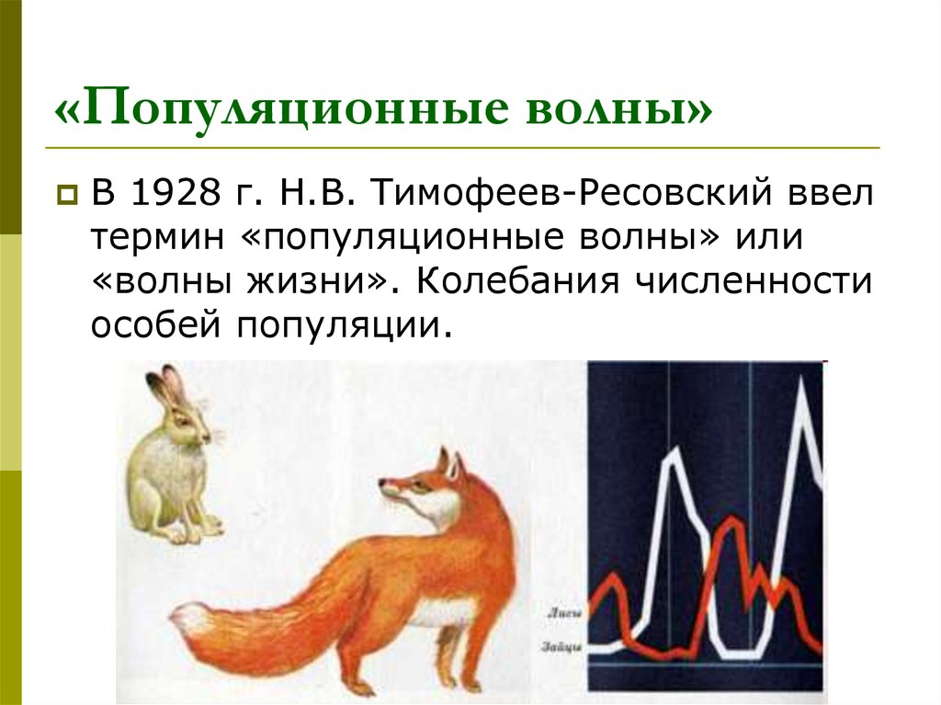В 1959 в «бескрылом» Китае уродился небывалый урожай. Даже скептики, если таковые имелись, вынуждены были признать, что антиворобьиные меры принесли положительные плоды. Но в 1960 году в стране началась паника. Голод был нешуточным — люди массово умирали. По самым скромным подсчетам, от навалившегося на страну голода в Китае погибло около 30 миллионов человек.

Проанализируйте график на рисунке, предположите, что произошло в 1960 году в Китае, почему в стране начался голод?

Какой выход нашли китайцы из сложившейся ситуации?

**Характеристика задания**

Компетентностная область оценки: интерпретация данных и использование научных доказательств для получения выводов

Объект оценки: анализировать, интерпретировать данные и делать соответствующие выводы

Тип научного познания: содержательное знание, живые системы

Контекстная область: окружающая среда

Уровень контекста: глобальный

Уровень сложности: высокий

Дидактическая единица: движущие силы эволюции, популяционные волны

Формат ответа (тип вопроса): задание с кратким ответом и пояснением к нему, или открытый вопрос

**Система оценивания**

|  |  |
| --- | --- |
| Содержание критерия | Количество баллов |
| - на рисунке представлен график циклического колебания численности хищника и жертвы, эти циклы тесно связаны: за подъемом численности жертв с некоторым запозданием следует подъем численности хищника, после которого численность жертв начинает падать.  - так как в Китае были уничтожены все воробьи (хищники), то можно предположить, что сельскохозяйственные вредители (жертва) расплодились в таком объеме, что за ними сложно было разглядеть и понять, какую именно сельхозкультуру они пожирают в данный момент. Саранча и гусеницы пировали, а в стране начался голод.  - целые школы и производства опять снимали с работы и учебы — уже для того, чтобы собирать гусениц. Но все эти меры были абсолютно бесполезны. **За помощью Китай обратился к Советскому Союзу и Канаде — просили срочно выслать им птиц.** Советские и канадские руководители, конечно, удивились, но на призыв откликнулись. Воробьев доставляли в Китай целыми вагонами. Теперь уже начали пировать птицы — нигде больше в мире не было такой кормовой базы, как невероятные популяции насекомых, буквально покрывших Китай. С тех пор в Китае особенно — трепетное — отношение к воробьям. | 3 балла |
| Проведен анализ графика на рисунке, правильно высказано предположение о причине голода в Китае или правильно указаны два критерия ответа | 2 балл |
| правильно указан один критерий ответа | 1 балл |
| Нет ответа или в приведенных фрагментах ответа есть ошибки | 0 баллов |

**Задание №3**

Слишком поздно крестьяне поняли, что воробьи были на самом деле их великими союзниками в борьбе с вредными насекомыми. Учёные стали писать, что воробьи едят и насекомых, Национальная Академия наук выпустила доклады о том, как много насекомых поедают воробьи в сравнении с количеством поедаемых зёрен. Китайцы прекратили избиение этих птиц. Стоило только Председателю Мао сказать «суанле» (забудьте об этом). В те дни слово одного человека означало всё.

Используя приведенные объекты составьте пастбищную цепь, укажите организм первого трофического уровня, организм второго трофического уровня, организм третьего трофического уровня, организм четвертого трофического уровня, укажите кто из них относится к продуцентам, а кто к консументам.

растение, воробей, гусеница, ястреб.

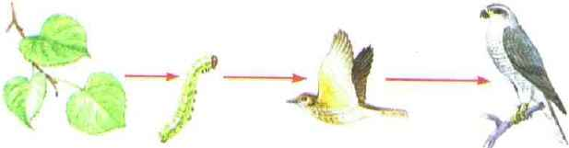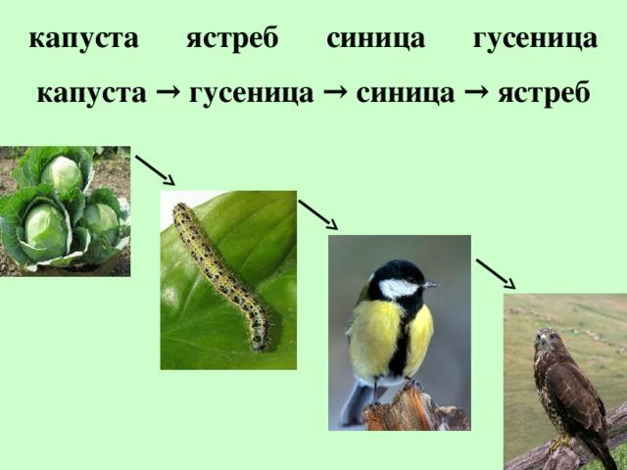

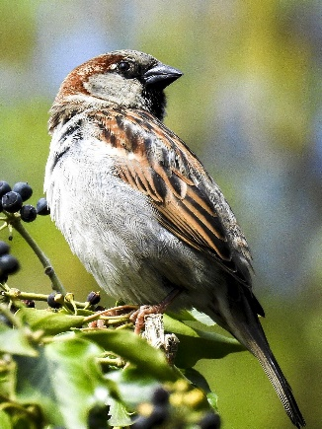

**Характеристика задания**

Компетентностная область оценки: научное объяснение явлений

Объект оценки: применить соответствующие естественно-научные знания для объяснения явления

Тип научного познания: содержательное знание, живые системы

Контекстная область: окружающая среда

Уровень контекста: глобальный

Уровень сложности: средний

Дидактическая единица: пищевые цепи, сети

Формат ответа (тип вопроса): задание на установление последовательности, задание с кратким ответом, или открытый вопрос

**Система оценивания**

|  |  |
| --- | --- |
| Содержание критерия | Количество баллов |
| - составлена пастбищная цепь:  растения гусеница воробей ястреб  - организм первого трофического уровня – растения, организм второго трофического уровня – растительноядные организмы (гусеница), организм третьего трофического уровня – насекомоядные (воробей), организм четвертого трофического уровня – плотоядные хищники (ястреб).  - продуценты - растения, консументы – гусеница, воробей, ястреб | 3 балла |
| Правильно названы два критерия и в них нет ошибок | 2 балл |
| Правильно назван один критерий и в нем нет ошибок | 1 баллов |
| Нет ответа или в каждом критерии ответа есть ошибки | 0 баллов |

# *Болотная или желтая лихорадка.*

Прогуливаясь по улицам Сочи, трудно поверить, что еще каких-то 100 лет назад ни о каких курортах здесь и речи быть не могло. Черноморское побережье в районе Сочи было страшным регионом с болотистой местностью. Недаром, еще в царские времена, Кавказ был местом ссылки неугодных писателей, поэтов и политических деятелей. Теплый и влажный климат, топи и бесконечные болота создавали благоприятные условия для малярийных паразитов. Болотная или желтая лихорадка была настоящим бедствием даже для местных жителей.

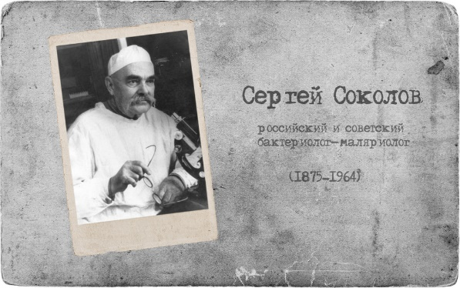**Задание №1**

Основная заслуга в победе над малярией присуждается различными источниками в первую очередь российскому учёному Сергею Юрьевичу Соколову. Уроженец Харьковской губернии был назначен ответственным по борьбе с малярией в 1923 году. Именно ему принадлежит авторство антималярийных станций, построенных практически на всём российском черноморском взморье, от Сухуми до Анапы. 1956 год стал первым в истории города, когда не было зафиксировано ни одного случая заболевания малярией.

В 1962 году в СССР издаётся специальная марка, символизирующая окончательную победу над малярией в стране.

Какие способы борьбы с малярией применил С. Ю. Соловов? Отметьте все верные варианты ответов. Обоснуйте ваш выбор.

1. Учёный организовал на сочинском взморье активную высадку платанов и эвкалиптов
2. Обрабатывал водоёмы и болота с помощью специальными порошками и нефтью
3. Завёз в страну североамериканскую рыбу гамбузию
4. Вакцинировал всех жителей страны

**Характеристика задания**

Компетентностная область оценки: научное объяснение явлений

Объект оценки: применить соответствующие естественно-научные знания для объяснения явления

Тип научного познания: содержательное знание, живые системы

Контекстная область: окружающая среда

Уровень контекста: местный

Уровень сложности: средний

Дидактическая единица: **малярия, биологические способы борьбы с вредителями**

Формат ответа (тип вопроса): задание с выбором всех верных ответов с пояснением или открытый вопрос

**Система оценивания**

|  |  |
| --- | --- |
| Содержание критерия | Количество баллов |
| - 1. Учёный организовал на сочинском взморье активную высадку платанов и эвкалиптов  - Главными врагами были объявлены болота, и на территории района интенсивно высаживали деревья, поглощающие большое количество влаги: эвкалипты и платаны. *В Сочи до сих пор есть платановая аллея — излюбленное место отдыха горожан и туристов, которая была посажена во времена борьбы с заболачиванием*.  - 2. Обрабатывал водоёмы и болота с помощью специальных порошков и нефтью  - производились обработки водоемов химическими препаратами, призванными уничтожить комаров и их личинок.  - 3. Завёз в страну североамериканскую рыбу гамбузию  - Эта маленькая, но очень прожорливая рыбка питается личинками малярийных комаров, *съедая около 300 штук всего за 5 минут. Благодаря успешной акклиматизации и хорошему аппетиту, она сумела справиться с этими двукрылыми переносчиками желтой лихорадки.* | 4 балла |
| Указан правильный ответ (№1, №2, №3), но нет объяснений. | 1 балл |
| Указан правильный ответ (№1, №2, №3) и есть пояснения | 1 балла + за каждое правильное пояснение по 1 баллу |
| Указан неверный ответ  ИЛИ  нет ответа | 0 баллов |

**Задание №2**

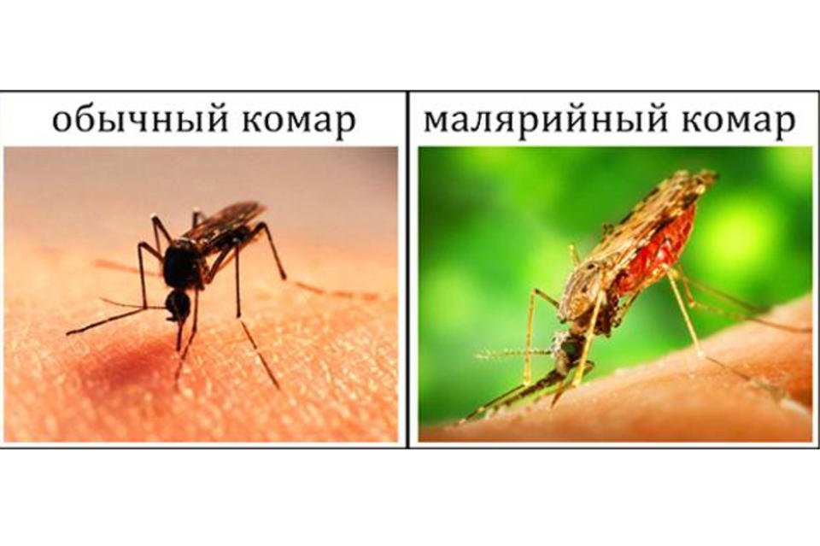 Малярийные комары живут почти во всех климатических зонах, за исключением субарктического, арктического поясов и пустынь. Однако для того, чтобы существовал риск заражения малярией, требуются, помимо малярийных комаров, условия для их быстрого размножения и переноса малярийного плазмодия.

Укусы малярийных комаров отличаются от обычных комариных: кусаются малярийные москиты больнее, а укушенное место сильно отекает и зудит.

Рассмотрите рисунки №1 и №2, определите на каком из них находится малярийный комар. Можно ли определить, какой комар, малярийный или не малярийный (пискун), выбрал вас для насыщения кровью? По каким признакам можно отличит его от обычного комара?

**Характеристика задания**

Компетентностная область оценки: научное объяснение явлений

Объект оценки: Распознавать, использовать и создавать объяснительные модели и представления

Тип научного познания: содержательное знание, живые системы

Контекстная область: окружающая среда

Уровень контекста: личностный

Уровень сложности: средний

Дидактическая единица: **критерии вида**

Формат ответа (тип вопроса): задание с кратким ответом и пояснением к нему, или открытый вопрос

**Система оценивания**

|  |  |
| --- | --- |
| Содержание критерия | Количество баллов |
| - да, можно определить малярийного комара по внешнему виду  - на рисунке №1 – обычный комар – пискун, на рисунке №2 – малярийный комар.  https://forexdengi.com/filedata/fetch?id=28285595 Даже обычный человек, зная некоторые особенности, может визуально определить – перед ним переносчик опасных паразитов или обыкновенный комар-пискун:   1. Малярийный комар немного крупнее обычного 2. Малярийный комар имеют более темную расцветку 3. Малярийный комар имеет поперечные белые полоски на ножках 4. Малярийный комар имеет задние ноги значительно длинней передних, в то время как у обычных комаров они одинаковые 5. Малярийный комар приподнимает заднюю часть тельца, а пискуны располагаются строго параллельно поверхности | 3 балла |
| Проведен анализ рисунков, правильно определены виды комаров, приведено не менее 4 отличительных признаков | 2 балл |
| Проведен анализ рисунков, правильно определены виды комаров, приведены 2 - 3 отличительных признаков | 1 балл |
| Нет ответа или в приведенных фрагментах ответа есть ошибки | 0 баллов |

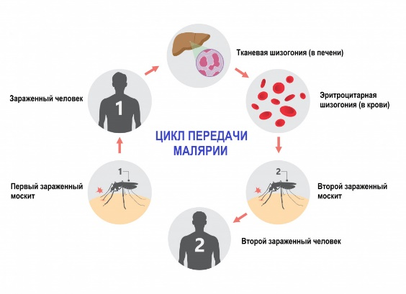**Задание №3**

Малярия – инфекционное заболевание, возбудителем которого является паразит рода Plasmodium. Переносчиками являются самки комаров рода Anopheles. В теле комаров, напившихся крови больного человека, формируется большое количество активных малярийных паразитов, которые при укусе комара попадают сначала в кровеносное русло, а затем в клетки печени человека. Малярия имеет острое начало и проявляется лихорадкой с высокими подъемами температуры (температура поднимается внезапно с чередованием падений и подъемов), ознобом, недомоганием, слабостью и головной болью. В дальнейшем присоединяются кашель, нарушения со стороны нервной и других систем организма, диспепсический и болевой синдромы – мышечные, суставные, поясничный. У больного отмечаются сухость во рту, тошнота, рвота, диарея, судороги, анемия.  
 Симптомы болезни появляются через 7-15 дней после укуса инфицированного комара.

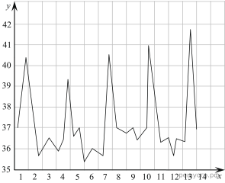Изучите график зависимости температуры тела больного трёхдневной малярией от продолжительности болезни (по оси *х* отложена продолжительность болезни (в сутках), а по оси *у* — температура тела больного (в °С)).

Какие два из нижеприведённых описаний наиболее точно характеризуют данную зависимость?

1) За время течения болезни температура поднималась выше нормальной 5 раз.

2) Минимальное значение температуры приходится на ночь с 5 на 6.

3) Низкие значения температуры на 2 и 6 дни болезни являются следствием приёма лекарств.

4) После резкого скачка температуры наблюдается её падение до нормального и ниже значений.

5) Скачки температуры на 1, 4, 7, 10 и 13 дни болезни связаны с повторным инфицированием.

**Характеристика задания**

Компетентностная область оценки: интерпретация данных и использование научных доказательств для получения выводов

Объект оценки: преобразовывать одну форму представления данных в другую

Тип научного познания: содержательное знание, живые системы

Контекстная область: окружающая среда

Уровень контекста: личностный

Уровень сложности: средний

Дидактическая единица: малярия, инфекционное заболевание, цикл развития

Формат ответа (тип вопроса): задание с выбором двух верных ответов, или закрытый вопрос.

**Система оценивания**

|  |  |
| --- | --- |
| Содержание критерия | Количество баллов |
| - 2,4 | 2 балла |
| правильно указан один вариант ответа | 1 балл |
| Нет ответа или выбраны иные варианты | 0 баллов |

# Курение табака.

Табак курят в сигаретах, сигарах и трубках. Исследование показывает, что от заболеваний, связанных с курением, погибает около 13500 людей по всему миру каждый день. Прогнозируют, что в 2030 году курение станет главной причиной смерти работоспособного населения. Табачный дым содержит много вредных веществ, самыми вредными из которых являются сажа, смола, никотин и угарный газ.

**Вопрос 1: КУРЕНИЕ ТАБАКА**

Табачный дым при дыхании попадает в легкие. В одном кубическом миллиметре табачного дыма содержится до трех миллионов частиц сажи. Смола и сажа от дыма осаждается в легких, что не дает им работать правильным образом. Какая из перечисленных функций является функцией легких? *Отметьте* ***один*** *верный вариант ответа.*

1. Перекачивать кровь, насыщенную кислородом, во все части тела.

2. Передавать некоторое количество вдыхаемого кислорода в кровь.

3. Очищать кровь путем сокращения содержания углекислого газа до нуля.

4. Осуществлять переход молекул углекислого газа в молекулы кислорода.

**Характеристика задания**

Компетентностная область оценки: научное объяснение явлений

Объект оценки: применить соответствующие естественно-научные знания для объяснения явления

Тип научного познания: содержательное знание, живые системы

Контекстная область: здоровье

Уровень контекста: личный

Уровень сложности: низкий

Дидактическая единица: дыхательная система, кровеносная системы

Формат ответа (тип вопроса): задание с выбором одного верного ответа, или закрытый вопрос

**Система оценивания**

|  |  |
| --- | --- |
| Содержание критерия | Количество баллов |
| **2. Передавать некоторое количество вдыхаемого кислорода в кровь**. | 1 балл |
| Другие ответы | 0 баллов |

**Вопрос 2: КУРЕНИЕ ТАБАКА**

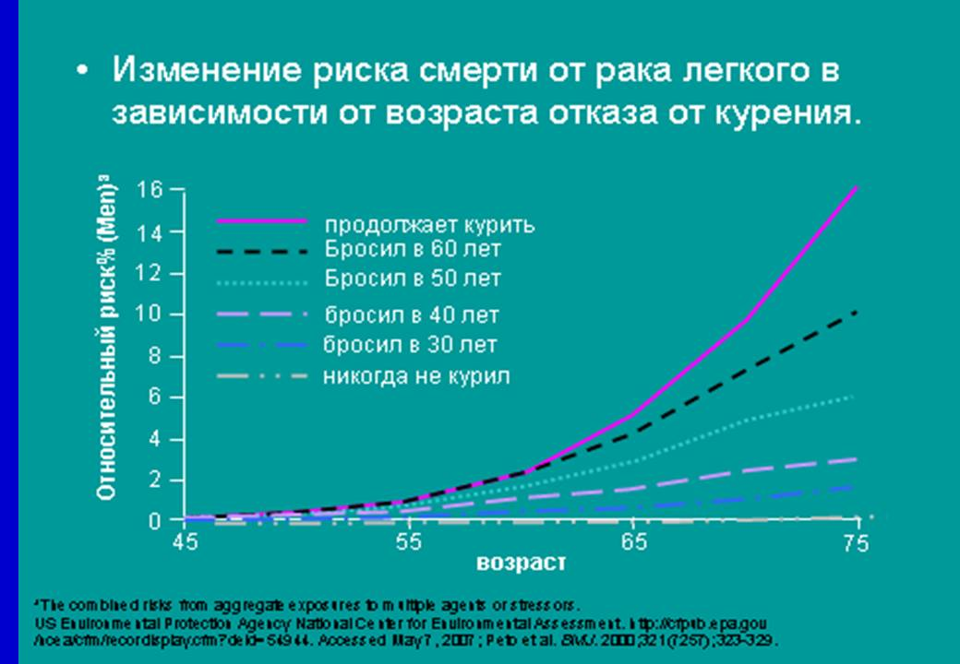 В среднем, согласно различным исследованиям в данной области, статистика демонстрирует следующие данные: из 100 000 человек от рака лёгкого погибает 3,4 некурящих; 144 человека, выкуривающих более половины пачки в день; и 217 человек, выкуривающих свыше 40 сигарет. Эти цифры касаются мужчин. Но у женщин статистика данного заболевания, не менее ужасающая.

Жизнь заядлых курильщиц в среднем сокращается на 6-12 лет, по сравнению с некурящими.

Используя приведенный график определите: как изменяется риск смертности от рака легких в зависимости от возраста отказа от курения? Ответ поясните.

**Характеристика задания**

Компетентностная область оценки: интерпретация данных и использование научных доказательств для получения выводов

Объект оценки: анализировать, интерпретировать данные и делать соответствующие выводы

Тип научного познания: содержательное знание, живые системы

Контекстная область: здоровье

Уровень контекста: глобальный

Уровень сложности: средний

Дидактическая единица: вещества, влияющие на организм человека, дыхательная система

Формат ответа (тип вопроса): задание с кратким ответом и пояснением к нему, или открытый вопрос

**Система оценивания**

|  |  |
| --- | --- |
| Содержание критерия | Количество баллов |
| - чем раньше курильщик бросит курить, тем риск заболеть раком легких становится меньше.  - с отказом от курения в организм человека не поступают сажа, смола, никотин и угарный газ и др. опасные вещества, организм постепенно очищается | 2 балла |
| Указана зависимость (чем раньше курильщик бросит курить, тем риск заболеть раком легких становится меньше), но нет объяснения. | 1 балл |
| Указана неверная зависимость  ИЛИ  Указана зависимость, но обоснование неверное | 0 баллов |

**Вопрос 3: КУРЕНИЕ ТАБАКА**

Некоторые люди используют никотиновый пластырь для того, чтобы бросить курить. Пластырь размещается на коже, он выделяет никотин в кровь.

Это облегчает тягу к курению и абстинентный синдром, когда люди бросают курить.

Для изучения эффективности никотинового пластыря случайным образом отбирается группа из 100 курильщиков, которые хотят бросить курить. За группой будет вестись наблюдение в течение 6 месяцев. Эффективность никотинового пластыря будет измеряться с учетом того, сколько людей прекратили курить к концу исследования.

Что из следующего является лучшим планом для эксперимента?

A. Все члены группы носят пластырь.

B. Все носят пластырь, за исключением одного человека, который пытается бросить курить собственными усилиями.

C. Люди сами решают, будут они носить пластырь или нет.

D. Случайным образом отобранная половина использует пластырь, а другая нет.

**Характеристика задания**

Компетентностная область оценки: понимание особенностей естественно-научного исследования

Объект оценки: предлагать или оценивать способ научного исследования данного вопроса

Тип научного познания: процедурное знание, живые системы

Контекстная область: здоровье

Уровень контекста: глобальный

Уровень сложности: низкий

Дидактическая единица: вещества, влияющие на организм человека, кровеносная система, нервная система

Формат ответа (тип вопроса): задание с выбором одного верного ответа, или закрытый вопрос

**Система оценивания**

|  |  |
| --- | --- |
| Содержание критерия | Количество баллов |
| **D. Случайным образом отобранная половина использует пластырь, а другая нет.** | 1 балл |
| Другие ответы | 0 баллов |

**Вопрос 4: КУРЕНИЕ ТАБАКА**

Вредные привычки уступают место здоровому образу жизни, и многие курильщики, пытаясь завязать с табакокурением, переходят на вэйп. Считая, что эти гаджеты (электронные сигареты или вейп-устройства) абсолютно безопасны.

Для определения влияние веществ, содержащихся в жидкости для заправки электронных сигарет (вейпа) на рост и развитие живых организмов провели эксперимент. Взяли культуру инфузории туфельки (Paramécium caudátum). В капле воды, помещённой на предметное стекло, методом прямого подсчёта были обнаружены более 20 особей инфузории туфельки. При добавлении к воде капли жидкости для заправки электронных сигарет (вейпа) наблюдали превращение всех вегетативных форм простейших в цисты.

Полученные результаты эксперимента позволяют сделать следующий вывод:

1. жидкость для заправки электронных сигарет благоприятно влияет на инфузорию туфельку.

2. жидкость для заправки электронных сигарет неблагоприятно влияет на инфузорию туфельку.

Обоснуйте свой ответ.

**Характеристика задания**

Компетентностная область оценки: интерпретация данных и использование научных доказательств для получения выводов

Объект оценки: анализировать, интерпретировать данные и делать соответствующие выводы

Тип научного познания: содержательное знание, живые системы

Контекстная область: здоровье

Уровень контекста: глобальный

Уровень сложности: средний

Дидактическая единица: вещества, влияющие на организм животных, человека, тип простейшие

Формат ответа (тип вопроса): задание с выбором ответа и пояснением к нему, или открытый вопрос

**Система оценивания**

|  |  |
| --- | --- |
| Содержание критерия | Количество баллов |
| - 2. жидкость для заправки электронных сигарет **неблагоприятно** влияет на инфузорию туфельку.  - обоснование: при неблагоприятных условиях инфузория туфелька превращается в цисты, это обеспечивает выживание простейших в неблагоприятных условиях окружающей среды. | 2 балла |
| 2. жидкость для заправки электронных сигарет неблагоприятно влияет на инфузорию туфельку. Нет обоснования. | 1 балл |
| Указана неверный вывод | 0 баллов |

**Формирование функциональной грамотности**

**Управленческие решения**

**Методическая разработка мастер-класса для педагогов**

**по реализации задач развития функциональной грамотности обучающихся**

**«Формирование функциональной грамотности обучающихся средствами предмета физики»**

**Кобычева Татьяна Николаевна,**

**учитель физики МБОУ**

**«Козьминская средняя школа»**

Мастер - класс на тему

«Формирование функциональной грамотности обучающихся

средствами предмета физики»

|  |  |
| --- | --- |
| Общие цели | Познакомить с педагогическим опытом работы по формированию функциональной грамотности |
| Ожидаемые результаты | По завершению мастер-класса участники:  - получат четкое представление о функциональной грамотности обучающихся, на основе выполнения практической работы по построению модели формирования функциональной грамотности личности;  - станут участниками реализации стратегии активного обучения, выделяя технологии, средства, методы, направлееными на формирование функциональной грамотности на уроках физики и внеурочной деятельности;  - порешают задания на формирование естественнонаучной грамотности учащихся, на примерах решения заданий «Арктических вопросов», оценят систему критериального оценивания этих заданий;  - познакомятся с проектами учащихся по созданию заданий для районного фестиваля «Мир физики в проектах», которые ребята представили в виде видеоролика, поиграют в игру «Физбой», разработанную учащимися. |
| Ключевые идеи | Функциональная грамотность, естественнонаучная грамотность, средства предмета физики. |
| Материалы и оборудование | компьютер, проектор, экран, карточки |

Уважаемые коллеги! Приглашаю вас на мастер - класс, на котором мы получим информацию по вопросам системного подхода к формированию, рассмотрим средства, методы, технологии, способствующие формированию функциональной грамотности. Надеюсь на вашу поддержку.

|  |  |  |
| --- | --- | --- |
| **Ход мастер - класса** | |  |
| Этапы проведения занятия | Действия преподователя | Действия участников мастер - класса |
| 1.Организация начала занятия  1мин | Здравствуйте, уважаемые коллеги! Я рада видеть вас, и приглашаю вас на мастер – класс. | Приветствие  Установление контакта |
| 2.Подготовка к основному этапу занятия Мотивация деятельности  1мин  Слайд №1 –текст задачи | Деятельность учителя: Создаёт эмоциональный настрой на занятие. Мотивация на работу.  Познавательная задача: Нам пришло письмо. Прошу передать его мне. Звучит музыка, участники передают друг другу конверт. Когда музыка прекращает звучать, тот, у кого в руках конверт, вскрывает его. Читает. «Предположите, о чем этот текст, по его содержанию?»,  Вы догадались, какой теме будет посвящен мастер – класс.  Предлагает сформулировать тему мастер - класса. «Формирование функциональной грамотности средствами предмета физики» | В конверте письма задача. О чем говорится в задаче:  -Умения и навыки необходимы для решения жизненных задач;  -Выход за границы конкретного предмета;  -Навыки, которые нужны современным школьникам;  -Важны не столько сами знания, сколько умение их применить;  -Умение эффективно действовать в нестандартных жизненных ситуациях опираясь на знания физики. |
| 3. Постановка учебной задачи.  Слайд №2- тема мастер-класса  1 мин | Преподаватель организует работу по постановке цели деятельности. Цель: познакомиться со стратегией активного обучения, увидеть применяемые на практике средства, методы и технологии формирования функциональной грамотности на уроках физики и внеурочной деятельности | Деятельность участников: постановка цели учебно-познавательной деятельности. Участники получают карточку **приложение №1**  «Формирование функциональной грамотности обучающихся  средствами предмета физики», в которой записывают цель своей деятельности на мастер - классе. |
| 4.Организация самопроверки.  Актуализация  знаний и мотивация.  2 мин | Чтобы нам было удобно работать-  Самооценка по предлагаемой теме «Функциональная грамотность»  Карточки с вопросами:  по предлагаемой теме «Функциональная грамотность»:  1.Знаком (а) с основными понятиями темы.  2.Осознаю проблему формирования функциональной грамотности.  3.Владею приемами организации работы, направленной на формирование функциональной грамотности.  На этой же карточке я предлагаю вам фиксировать, методы и технологии формирования функциональной грамотности средствами физики. | Каждый участник в карточке приложение №1 заполняют «Самооценка по предлагаемой теме «Функциональная грамотность»» - проставляют баллы  3- овладел и применяю на практике  2- знаком с темой  1-не знаком с темой |
| 5.Практическое учебное занятие. Деловая игра  20 -25 мин  Слайд №3 –дерево  Слайд №4- функциональной грамотности  Слайд №5  Читательская грамотность  Слайд №6  Читательская грамотность  Слайд №7  Математическая грамотность  Слайд №8 –яблоки- компетенции  Слайд №9 – компетенции  Слайд № 10–ёжик  Слайд №11-13 – РЭШ ФИПИ, РАО  Слайд № 14-  Школьный сборник  Слайд №15- игра «Физбой»  Слайд №16 – вода- форм и методов обучения  Слайд №17  - лейка - учитель  Слайд № 18 – советы  Слайд № 19 -  плодовое дерево - Модель функциональной грамотности | 1**.«Модель формирования и развития личности»**  Имея раздаточный материал: Дерево, вода, лейка, яблоки. Постройте «Модель формирования функциональной грамотности личности». Если сложно подсказка в конверте. Карточки: функционально грамотная личность, педагогические технологии, ключевые компетенции, учитель.  2. Дискуссия по «Модель формирования функциональной грамотностиличности»:  2.1.Какого человека мы можем назвать «Функционально грамотный человек».  2.2.Назовите компоненты функциональной грамотности?  Какие компоненты являются основными?  2.2.1. В чем смысл Читательская грамотность.  - Мы понимаем не текст, а мир, стоящий за текстом.  Высказывание российского психолога, лингвиста Алексея Алексеевича Леонтьева, который большое внимание уделял проблемам развития смыслового чтения.  Мы все применяем приемы работы с тесктом: выделение главного, технология смыслового чтения.  2.2.2. Математическая грамотность  С какой целью, предложено вам это задание, в рамках функциональной грамотноссти?  Посчитаем:  1365 = 1  0,99365 = 0,03  1,01365 = 37,8  С какой целью, предложено вам это задание, в рамках функциональной грамотности?  Если принять усилия за единицу и возвести в степень 365 – количество дней одного года, то результат получается именно таким. Делайте чуть-чуть меньше, чем можете – и результат практически нулевой. Делайте немного больше, чем делаете обычно – и результат увеличивается многократно. В любой работе и творчестве работает это принцип. С математикой не поспоришь. С жизнью тоже.  2.2.3 Креативное мышление  Задание. Однажды у А. Эйнштейна спросили, чем его мышление, мышление гения, отличается от мышления обычного человека. Он ответил: Обычный человек, если потеряет иголку в стоге сена, поищет её некоторое время,..... Подумайте, что дальше ответил А. Эйнштейн  .....найдёт и успокоится. Я же продолжаю поиски до тех пор, пока не найду вторую иголку, третью, четвёртую, и, если повезёт, то даже пятую и шестую».  2.2.4. В чем смысл естественнонаучной грамотности?  2.2.5.Финансовая грамотность  - способность работать в одиночку или в группе для решения глобальной проблемы  2.2.6. Глобальные компетенции  - принимать решения для улучшения собственного и общественного финансового благополучия  3. Какие компетенции формирует ЕНГ  1.Научное понимание явления.  2.Применять методы исследования.  3.Интерплетировать данные, делать выводы.  **Практическая работа «Арктические вопросы»:**  Задание 1 на формирование научного понимания явления  (B. Уровень Мирового океана не изменится – правильный ответ).  Задание 2 на формирование применять методы исследования  (Опыт: Для опыта нам понадобятся кусочки льда, стакан воды температура которой 00С, термометр. Кусочки льда вынимаем из холодильника и опускаем в воду. 3. Итог опыта: Кусочки льда, вынутые из холодильника, плавают на поверхности воды и не тонут. 4. Доказательство: по закону плавания тел, тело не тонет в жидкости, если его плотность меньше плотности жидкости).  Задание 3 на формирование умения интерплетировать данные, делать выводы.  (А. Капли рассола, находящиеся между кристаллами пресного льда, постепенно стекают вниз – правильный ответ).  рис.1  C:\Users\User\Desktop\ФГ 21.02.2023\задание 1Вот это ежик.jpgЗадание4. Какую гипотезу можно высказать на основании этого наблюдения (см.рис1). Подтверждается ли ваша гипотеза с точки зрения науки.?  Задания на Научное понимание явления, применять методы исследования, интерплетировать данные, делать выводы уже внключены в ВПР, ОГЭ, ЕГЭ  В 2022-2023 учебном году на занятиях по внеурочной деятельности решаем задания **РЭШ,** для подготовки используем Открытый банк заданий на **ФИПИ,** институт стратегического развития образования Российской Академии образования  4. Работа по составлению заданий по формированию ЕНГ обучающихся по физике была предложена учащимся 7-11 классов школы на внеурочной деятельности. Лучшие работы были оформлены в школьный сборник «Физика в заданиях по формированию естественно-научной грамотности» в 2022 году.  - Презентация книги Приведем пример задания из сборника, составленного ученицей 11 класса Денисовой Полины  - Презентация игры «Физбой» для учащихся 7 класса  5. Формирование функциональной грамотности - это непростой процесс, который требует от учителя использования современных форм и методов обучения. . В ходе нашего мастер-класса я показала несколько приемов работы, которые способствуют формированию именно функциональной грамотности. Вы получили карточки с педагогическими технологиями, назовите какие я использовала?  1.Работа в группах, парах.  2.Ролевые игры и деловые.  3.Метод проектов.  Все методы, используемые педагогом, должны быть направлены на развитие познавательной, мыслительной активности, которая в свою очередь направлена на отработку, обогащение знаний каждого учащегося, развитие его функциональной грамотности.  6. Лейка - учитель, для того, чтобы поливать, должен постоянно пополняться, т.е. заниматься самообразованием.  Как без полива дерево зачахнет, так и без грамотной компетентной работы педагога нельзя добиться развития функциональной грамотности.  К. Д. Ушинский: «Учитель живет до тех пор, пока он учится, как только он перестает учиться, в нем умирает учитель.»  Любой путь к успеху состоит не из прыжка от точки А в точку Б, а из множества – иногда многих и многих миллионов – маленьких и незаметных шагов… И мы обязательно добьемся успеха, медленно, но верно покоряя маленькие вершины.  Каждый человек в своей жизни - и ученик, и учитель. «Хотите научиться чему-то – учите этому других» - считал московский психолог Дмитрий Мельников. Учиться – значит оставаться в ритме жизни.  Практика основа всему. Делайте чуть-чуть больше  «Педагог Том Дэйвис давал своим коллегам совет: ставьте себе баллы по такой системе. 1 балл за минуту урока, когда говорите вы. 5 баллов за минуту, когда рассуждают ваши ученики. А за что педагог предлагал ставить себе 10 баллов и 50?»  педагог Дэйвис считал, что десятку можно давать за спор ученика с преподавателем, а 50 баллов – когда ученики спорят между собой. Это и есть высшее проявление педагогики.  Педагоги зачитывают советы.  **Модель формирования и развития функциональной грамотности** можно представить в виде плодового дерева. Как любому дереву необходим уход, полив, тепло, свет, так и маленькой личности, приходящей к учителю на урок, необходимы знания, умения и навыки для дальнейшего использования в жизни.  Поливая это дерево, спланированной, чётко продуманной, слаженной работой, используя современные педагогические технологии, дерево незамедлительно даст плоды. Замечательные, достойные восхищения, яблочки (ключевые компетенции), т.е. образованных, успешных, сильных, способных к саморазвитию людей.  7. Где ЗУН физики в нашей модели? | Строят «Модель формирования функциональной грамотности личности»  Карточки подсказки в конверте.  2.1. Это человек самостоятельный, познающий и умеющий жить среди людей, обладающий определёнными качествами, ключевыми компетенциями.  2.2. Читательская математическая и естественнонаучная, финансовая, глобальная грамотность и креативное мышление.  2.2.1. Прочитать и понять  Задание: Переставьте слова так, чтобы получилось предложение:  «мир, не Мы текст, а стоящий за понимаем текстом»  2.2.2.  увидеть и изучать проблему математики в тексте.  На физике увидеть математику в тексте –порой не видна  Задание -  Посчитаем:  1365 = ?  0,99365 = ?  1,01365 = ?  2.2.3 Творчески применять знания  Задание. Однажды у А. Эйнштейна спросили, чем его мышление, мышление гения, отличается от мышления обычного человека. Он ответил: Обычный человек, если потеряет иголку в стоге сена, поищет её некоторое время,  Подумайте, что дальше ответил А. Эйнштейн  2.2.4. способность формировать мнение о проблемах, связанных с естественными науками  Группы участников получают карточки с вопросами, обсуждают и дают ответы на «Арктические вопросы» **Приложение №2**  Задание. 1 Как изменится уровень Мирового океана после того, как плавающий в нём айсберг полностью растает? Выберите один ответ. A. Уровень Мирового океана повысится в соответствии с объёмом айсберга. B. Уровень Мирового океана не изменится. C. Уровень Мирового океана повысится в соответствии с объёмом надводной части айсберга. D. Уровень Мирового океана понизится.  Задание 2. Как c помощью простого опыта доказать, что плотность воды при 00С больше плотности льда? Опишите доступный в домашних условиях опыт и объясните, почему его можно считать доказательством.  3.Почему многолетний лёд из морской воды со временем опресняется?  Выберите один ответ.  A. Капли рассола, находящиеся между кристаллами пресного льда, постепенно стекают вниз.  B. Лёд будет солёным только снаружи, если внешнюю соль смыть, то сам лёд не солёный.  C. Происходит вымораживание (вытеснение) солей из кристаллов льда в капельки рассола.  D. Любой лёд и снег обычно пресные. Когда вода замерзает, вся соль из льда вытесняется в морскую воду.  Возможные варианты ответов: сосульки просто принесли и вставили, т.к. они могут расти только вниз; из машины бьют фонтаны из всех дырок, как сквозь решето….  Презентация сборника (просматривают школьный сборник) «Физика в заданиях по формированию естественно-научной грамотности» **приложение №3**  Демонстрация видео фрагмента **приложение № 5**  **Приложение № 4**  5. В **карточке приложение №1** задание с педагогическими технологиями, назовите какие использованы входе мастер - класса?  Средство обучения – разнообразнейшие материалы и «орудие» учебного процесса  - это составная часть метода обучения.  - это различные объекты, используемые учителем и учениками в процессе обучения.  Применяя эти формы и методы, мы сможем воспитать инициативную, самостоятельно, творчески мыслящую личность.  6.Константин Дмитриевич Ушинский; 19 февраля (3 марта) 1823 (1823-03-03) · Тула, русский педагог, писатель, основоположник научной педагогики в России 22 декабря 1870 (3 января 1871) (47 лет) · Одесса, Херсонская область.  Советы (раздать – каждый зачитывает):  1.Современная жизнь стала очень быстрой, и чтобы не отстать от нее, необходимо постоянно учиться чему-то новому.  2.Каждый человек в своей жизни - и ученик, и учитель.  3.М. Монтень: «Чтобы научить другого, требуется больше ума, чем чтобы научиться самому».  4. Старая мудрость - "Лучший способ чему-либо научиться самому - это попытаться научить другого".  5. Учиться – значит оставаться в ритме жизни.  6. Делайте всегда чуть-чуть больше.  7. Колин Тернер: «Добиться успеха не означает, что вы должны сделать что-либо исключительное. Это означает, что вы должны делать то же, что и все, только исключительно хорошо».  Основные педагогические средства в руках учителя: **учебное задание и учебная ситуация**  Это почва. Физика средство формирования ФГ |
| 6.Контроль и самопроверка знаний | Вернемся к самоанализу и определим на какой ступени формирования функциональной грамотности находимся мы  Не говори, что ты слишком устал,  Не говори, что ты уже опоздал,  Ведь к цели движется тот,  кто хотя бы ползёт. | **Приложение №1** карточку «Формирование функциональной грамотности обучающихся  средствами предмета «физики» снова ответьте на вопросы самооценки. Изменилась ваша самооценка? |
| 7.Подведение итогов  Слайд № 20 – лестница достижений | Деятельность учителя: Коллеги, подумайте, на сколько ценно для вас это учебное занятие, что оно вам дало. Завершите заполнение, пожалуйста, «Карточки методы и технологии формирования функциональной грамотности». Для подведения итогов участникам предлагается поставить свою картинку на «Лестнице успеха» в зависимости от полезности проведенного мероприятия, высказать свои пожелания. |  |
| 8.Рефлексия  Слайд №21 плодовое дерево - модель функциональной грамотности | Организация рефлексивной деятельности участников мастер - класса | Осмысление степени процесса и результатов учебно-познавательной деятельности: - каковы главные результаты, что поняли, чему научились? |

Итог нашего мастер-класса, что мы должны систематически работать над формированием функционально-грамотной личности. Надеюсь, что сегодня вы получили именно тот результат, которого ожидали. Спасибо за работу! В конце своего выступления хочу пожелать вам здоровья, семейного благополучия, хороших вам учеников – функционально грамотных! Спасибо за внимание и работу!!!

|  |  |
| --- | --- |
| «Карточка методов и технологий по формированию функциональной грамотности», примененных на мастер - классе | |
| **Этапы проведения занятия** | **Формы, методы, технологии средства** |
| Подготовка к основному этапу занятия | Технология продуктивного чтения  Методы обучения: словесные |
| Постановка учебной задачи. Мотивация деятельности | Технология: Создание учебных ситуаций, инициирующих учебную деятельность учащихся, мотивирующих их на учебную деятельность  Формы обучения: самостоятельная работа, групповые, индивидуальные;  Методы обучения: наглядные, дискуссия, проблемно-поисковый. |
| Практическое учебное занятие. | Технология продуктивного чтения Технология проблемного диалога Технология проектного обучения  Организация познавательной деятельности  Формы обучения: коллективные, работа в малых группах;  Методы обучения: наглядные, практический, творческая деятельность, учебное сотрудничество. Позиционное сотрудничество (учение в общении) |
| Контроль и самопроверка знаний | Технология оценивания образовательных достижений  Формы обучения: индивидуальные;  Методы обучения: самоконтроля, самооценка. |
| Подведение этогов  Рефлексия | Формы обучения: индивидуальные;  Методы обучения: дискуссия, проблемно-поисковый |

**Источники:**

<https://stavropol-tr.gazprom.ru/press/proekt-azbuka-proizvodstva/gazoperekachivayushchij-agregat/>

<https://psy.wikireading.ru/23222>

<https://brodude.ru/5-moshhnyh-strategij-kotorye-pozvolyat-obuchitsya-chemu-ugodno/>

<https://yandex.ru/turbo/popmech.ru/s/technologies/693163-pochemu-v-sovremennom-mire-neobhodimo-postoyanno-uchitsya-i-pereuchivatsya/>

<https://phys7-vpr.sdamgia.ru/test?category_id=4&filter=all>

**Список приложений:**

1. Приложение №1

Карточка участника мастер – класса «Формирование функциональной грамотности обучающихся средствами предмета физики»

1. Приложение №2

«Арктические вопросы»

1. Приложение №3

Странички сборника «Физика в заданиях по формированию естественно-научной грамотности»

1. Приложение № 4

Игра «Физбой» для учащихся 7 класса

5. Приложение № 5 Видео фрагмента одной странички сборника «Физика в заданиях по формированию естественно-научной грамотности»

6. Приложение № 6 Презентация к мастер – классу «Формирование функциональной грамотности обучающихся средствами предмета физики»